

KAUNO TECHNOLOGIJOS UNIVERSITETAS

Informatikos fakultetas

P170B114 Informacinių sistemų pagrindų laboratorinių ataskaita

Tema: Kompiuterinių dalių el. parduotuvė

Data: 2023-09-17

**Dėstytojai:**

**Arlauskas Lukas,**

**Magylaitė Kristina**

**Studentai:**

**Martynas Kuliešius iFF-1/9**

**Nedas Liaudanskis IFF-1/9**

**Tomas Sakalauskas IFF-1/4**

**Edvinas Ralys IFF-1/8**

KAUNAS, 2023

Turinys

Įvadas 3

Komandos sudėtis 3

1. Sistemos paskirtis 3

1.1. Sistemos aprašas 3

1.2. Funkcijų hierarchijos specifikacija 4

1.3. Realizacinės priemonės 5

1.4. Darbų pasiskirstymas 5

2. Reikalavimų modelis 6

2.1. Panaudojimo atvejų modelis 6

2.2. Panaudojimo atvejų sekų diagramos 6

2.3. Dalykinės srities esybių klasių modelis 7

3. Reikalavimų analizės modelis 8

3.1. Panaudojimo atvejų analizės diagramos 8

3.2. Naudotojo sąsajos modelis 8

3.3. Duomenų srautų diagrama 8

4. Projekto modelis 9

4.1. Sistemos architektūra 9

4.2. Loginė duomenų bazės schema 9

4.3. Sistemos realizacija 9

Išvados 10

Literatūra 10

Priedai 11

# Įvadas

Pakalbėję nutarėme, kad norime daryti kompiuterių dalių e. Parduotuvę, nes dabartinės kompiuterių dalių e. Parduotuvės sistemos yra pasenusios. Susikūrėme „Discord “ platformos pokalbių serverį, kuriame galime kalbėtis, dalintis informacija ir projekto failais. Pasiskirstėme savo norimas atlikti sistemas.

## Komandos sudėtis

**Komandos aprašymas:**

Mūsų komandą sudaro 4 asmenys, Nedas Liaudanskis, Martynas Kuliešius, Tomas Sakalauskas, Edvinas Ralys(1 pav.).

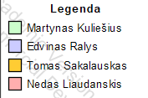

1 pav. Komandos legenda

# Sistemos paskirtis

## Sistemos aprašas

Nutarėme, kad kursime savo kompiuterių dalių elektroninę parduotuvę. Ji yra skirta pardavinėti kompiuterių dalis žmonėms ir jiems komunikuoti tarpusavyje apie jas forume. Idėja panaši kaip „Skytech“. Ši sistema pasižymi ne tik plačiu asortimentu, bet ir naudotojui draugiška sąsaja bei kitomis funkcijomis, kurios palengvina apsipirkimą ir suteikia jums tai, ko reikia jūsų kompiuterio poreikiams patenkinti.

Mūsų parduotuvė yra skirta visiems, nuo žaidėjų iki verslo vartotojų, kurie ieško aukštos kokybės kompiuterių komponentų ir priedų.

Didelis produktų pasirinkimas: Mūsų parduotuvė siūlo platų asortimentą, kurį sudaro aukštos kokybės procesoriai, vaizdo plokštės, atminties moduliai, kietieji diskai, aksesuarai ir daug daugiau. Mes stengiamės atitikti kiekvieno vartotojo poreikius.

Naudotojui draugiška sąsaja: Mūsų internetinė platforma yra lengvai naudojama, net naujokams. Surasti norimą produktą, palyginti specifikacijas ir atlikti užsakymą niekada nebuvo taip paprasta.

Saugus ir Patikimas Apmokėjimas: Jūsų saugumas mums yra prioritetas. Mes siūlome saugias apmokėjimo galimybes, įskaitant bankinius pavedimus, kreditines korteles ir kitus patikimus mokėjimo būdus.

Greitas Pristatymas: Mes stengiamės, kad jūsų užsakymas pasiektų jus kuo greičiau. Siūlome skirtingus pristatymo variantus, kad galėtumėte pasirinkti jums patogiausią.

Profesionalus Aptarnavimas: Mūsų komanda yra pasiruošusi atsakyti į jūsų klausimus ir suteikti profesionalią pagalbą renkantis tinkamus komponentus ar sprendimus.

Pasirinkite Mūsų Parduotuvę: Mes įsipareigojame teikti aukščiausios kokybės kompiuterių komponentus ir priedus. Nesvarbu, ar esate žaidėjas, kuris ieško aukštos jėgos komponentų, ar profesionalas, norintis atsinaujinti darbo stotį, mes turime tai, ko jums reikia. Pasitikėkite mūsų patirtimi ir pasirinkite Kompiuterių Komponentų Elektroninę Parduotuvę savo kompiuterinio projekto poreikiams patenkinti.

**Klientų dalies posistemis**:  
Elektroninės parduotuvės naudotojų sklandžiam naudojimui ir galimybei apsipirkti yra reikalinga paskyra. Prie elektroninės parduotuvės vartotojai prisiregistruoja patvirtindami savo elektroninio pašto adresus. Galimybė prisijungti ir atsijungti prie elektroninės parduotuvės suteikia apsaugą klientui. Puslapyje dažnai besilankantys vartotojai įgauna tam tikrus titulus, kuriuos gali pasikeisti savo paskyros valdymo puslapyje. Elektroninės parduotuvės naudotojai gali savo paskyrą pašalinti, jeigu nebenori būti jos klientai. Kiekvienas klientas gali ir turi pridėti arba pasikeisti savo paskyros informaciją, pristatymo adresą, apmokėjimo informaciją.

Titulo keitimas. Parduotuvės naudotojai įgauna tam tikrus titulus, kuriuos gali užsidėti prie savo profilio.

Slaptažodžio keitimas. Naudotojas gali pasikeisti savo paskyros slaptažodį.

Paskyros šalinimas. Klientas gali savo paskyrą pašalinti, jeigu nebenori naudotis parduotuvės paslaugomis.

Kliento informacijos tvarkymas. Klientas gali keisti savo pristatymo ir apmokėjimo informaciją, kad būtų lengviau pirkti prekes iš parduotuvės.

Registracija su pašto patvirtinimu. Naudotojas kurdamas paskyrą turi patvirtinti savo elektroninio pašto adresą, kad būtų galima užtikrinti, kad paskyra yra tikra.

**Prekių krepšelio valdymo posistemė** :

Prekės įdėjimas į krepšelį - sistemos naudotojas galės įsidėti sau patinkančias prekę į prekių krepšelį.

Prekės pašalinimas iš krepšelio - sistemos naudotojas galės taip pat ir pašalinti prekes, esančias krepšelyje.

Prekių krepšelio peržiūra - sistemos naudotojas galės lengvai peržiūrėti ir sekti savo prekes, esančias krepšelyje.

Prekių krepšelio išsaugojimas PDF formatu - sistemos naudotojas galės išsisaugoti savo prekių krepšelį PDF formatu, šitas praverčia kai naudotojo prekių krepšelis dingsta ir jis nori susidėti tas pačias prekes.

Apmokėjimas - Sistemos naudotojai galės apmokėti už savo prekes PayPal apmokėjimo būdu.

**Prekių Valdymo Posistemė**:

Prekių pridėjimas , šalinimas , redagavimas - šios funkcijos leis jums valdyti prekių duomenų bazę, pridėti naujas prekes, šalinti ,bei redaguoti esamas. Įdedant naują prekę , bus galimybė pateikti jos aprašymą, kainą , bei kitus su preke susijusius dalykus.

Prekių palyginimo funkcija - bus galima išsitraukti bet kokias dvi prekes iš parduotuvės ir matant jas šalia viena kitos , palyginti jų kainas aprašymus ir tt.

Prekių reklama – galimybė siųsti/reklamuoti pirmą įkelta į parduotuvę einamojo mėnesio prekę kiekvienam prisiregistravusiam vartotojui į elektroninį paštą.

**Forumas/Lojalumo programa**:

Forumo peržiūra – atskiras puslapis, kuriame bus galima, stebėti naujausius forumo skelbimus.

Forumo skelbimo kūrimas – Ši funkcija leis sukurti naują forumo skelbimą, kuriame galės pateikti savo nuomonę apie kažkokią tai prekę esančią parduotuvėje.

Forumo skelbimo šalinimas – Funkcija leidžianti pašalinti savo sukurtus forumo skelbimus.

Komentarų kūrimas – Funkcija leidžianti sukurti komentarus, prie forumo skelbimo. Jais galės susišnekėti naudotojai ir išreikšti savo nuomonę.

Forumo taškų kaupimas – Funkcija leidžianti kaupti taškus, kai yra perkamos prekės, duodamos rekomendacijos forume su teisinga ir naudinga informacija. Taškų skaičiaus gavimas priklausys nuo prekės kainos, pirkimo dažnio ir prekių kiekio.

## Funkcijų hierarchijos specifikacija

Funkcijų hierarchijos diagrama ir jos aprašas (1.1pav.). Visos funkcijos atitikti spalvinę legendą nurodytą įvado aprašyme.

Funkcijų hierarchijos aprašas:

* Klientų dalies valdymas
* Prekių krepšelio valdymas
* Prekių valdymas
* Forumas/lojalumo programa

Paveikslėlis, kuriame yra tekstas, ekrano kopija, Šriftas, linija

Automatiškai sugeneruotas aprašymas

. pav. Funkcijų hierarchijos diagrama

## Realizacinės priemonės

Pasirinktų technologijų pasirinkimas ir aprašymas.

* Programavimui naudosime C# ir HTML kalbas;
* Duomenų bazės valdymo sistema – Microsoft Azure;
* Naudotojo karkasai ar bibliotekos - .Net.

## Darbų pasiskirstymas

Darbų sąrašas ir pasiskirstymas atsakomybėmis lentelės formatu, spalvinės legendos kiekvieno komandos nario darbo dalims identifikuoti.

. lentelė. Darbų pasiskirstymas

|  |  |  |  |  |
| --- | --- | --- | --- | --- |
| Darbas | Martynas Kuliešius | Edvinas Ralys | Tomas Sakalauskas | Nedas Liaudanskis |
| Klientų dalies valdymas | + |  |  |  |
| Prekių krepšelio valdymas |  | + |  |  |
| Prekių valdymas |  |  | + |  |
| Forumas/Lojalumo programa |  |  |  | + |
| Testavimas | + | + | + | + |
| Išvadų formulavimas | + | + | + | + |
| Diagramų braižymas | + | + | + | + |
| Ataskaitos pildymas | + | + | + | + |

# Reikalavimų modelis

## Panaudojimo atvejų modelis

PA diagrama ir jos aprašas. Visi PA turi atitikti spalvinę legendą nurodytą įvado aprašyme.

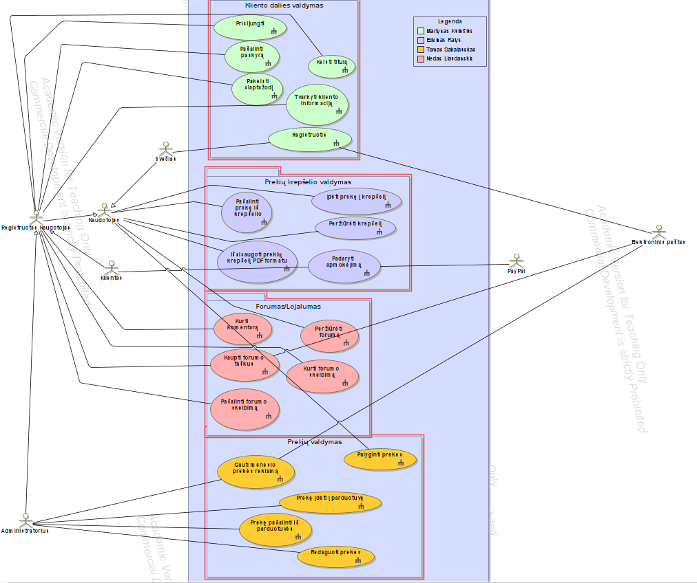

2.1 pav. Panaudojimo atvejų diagrama

Mūsų el. parduotuvėje yra trijų tipu naudotojai, kaip matome PA diagramoje ( pav 2.1).

* Svečias – turi galimybę užsiregistruoti naudojant **elektroninį paštą**. Gali peržiūrėti visas prekes, peržiūrėti forumą, palyginti prekes, valdyti prekių krepšelį.
* Registruotas naudotojas – gali atlikti visus veiksmus ką gali atlikti svečias tik taip pat jis gali kurti komentarus , skelbimus forume. Gali keisti savo titulą , prisijungti , tvarkyti paskyros info. Naudotojas patampa klientu kai jis padaro apmokėjimą naudojant **paypal** sistemą. Gali gauti prekių reklamą.
* Administratorius – Gali daryti tą patį ką registruotas naudotojas , tik jam dar yra privilegija valdyti prekes. Įdėti , šalinti, redaguoti prekes.

## Panaudojimo atvejų sekų diagramos

PA sekų diagramos ir jų trumpi aprašai. Turi būti pateikta visų panaudojimo atvejų sekų diagramos. Sekų diagramose vaizduojama vartotojo ir sistemos sąveika.

**Prekių valdymas**

Prekę įdėti į parduotuvę

Paveikslėlis, kuriame yra tekstas, ekrano kopija, linija, Paralelė

Automatiškai sugeneruotas aprašymas

pav. Prekių pridėjimo į parduotuvę panaudojimo atvejų sekų diagrama

Kaip matome sekų diagramoje (pav. 4) Šią funkciją gali atlikti tik administratorius. Jis siunčia prašymą į parduotuvę , parduotuvė patikrina ar tai tikrai yra administratorius. Jeigu administratorius atitinka kvalifikacija tai jam parodoma prekės idėjimo forma , šis ją užpyldo ir prekė yra ikeliama į parduotuvę. Administratorius gauna sekmės pranešimą. Jeigu prašymą įdėti prekę siunčia ne administratorius , pateikiamas klaidos pranešimas.

Prekės šalinimas iš parduotuvės

Paveikslėlis, kuriame yra tekstas, ekrano kopija, linija, Paralelė

Automatiškai sugeneruotas aprašymas

pav. Prekės šalinimo iš parduotuvės panaudojimo atvejų sekų diagrama

Kaip matome sekų diagramoje (pav. 5) Šią funkciją gali atlikti tik administratorius. Jis siunčia prašymą į parduotuvę , parduotuvė patikrina ar tai tikrai yra administratorius. Jeigu administratorius atitinka kvalifikacija tai jam parodomas dabartiniu metu parduotuvėje esančių prekių sąrašas. Admin pasirenka kurią prekę jis nori šalinti ir pateikia prekės šalinimo prašymą į parduotuvę. Parduotuvė patikrina prašymą. Jei pateikta informacija yra validuota , tai atsiunčiamas sėkmės pranešimas , jei ne tai klaidos pranešimas. Jei šia funkcija bando atlikti ne administratorius , jam pateikiamas klaidos pranešimas.

Prekės redagavimas

Paveikslėlis, kuriame yra tekstas, Paralelė, linija, ekrano kopija

Automatiškai sugeneruotas aprašymas

pav. Prekės redagavimo panaudojimo atvejų sekų diagrama

Kaip matome sekų diagramoje (pav. 6) Šią funkcija gali atlikti tik administratorius. Jis siunčia prašymą į parduotuvę , parduotuvė patikrina ar tai tikrai yra administratorius. Jeigu administratorius atitinka kvalifikacija tai jam parodoma prekės redagavimo forma, šis ją užpyldo ir siunčia atgal į parduotuvę. Parduotuvė patikrina formą. Jei pateikta forma yra validuota , tai atsiunčiamas sėkmės pranešimas , jei ne tai klaidos pranešimas. Jei šia funkcija bando atlikti ne administratorius , jam pateikiamas klaidos pranešimas.

Prekių palyginimas

Paveikslėlis, kuriame yra tekstas, ekrano kopija, linija, Paralelė

Automatiškai sugeneruotas aprašymas

pav. Prekių palyginimo panaudojimo atvejų sekų diagrama

Kaip matome sekų diagramoje (pav. 7) Naudotojas pasirenka betkokia parduotuvėje esančia prekę. Parduotuvė naudotojui pasiūlo prekių palyginimo galimybę. Naudotojas pasirenka norima palyginti prekę. Parduotuvė parodo naudotojui jo pirmą ir jo antra prekes . Naudotojas jas lygina.

Prekių reklama

Paveikslėlis, kuriame yra tekstas, diagrama, linija, ekrano kopija

Automatiškai sugeneruotas aprašymas

pav. Prekių reklamos panaudojimo atvejų sekų diagrama

Kaip matome sekų diagramoje (pav. 8) Administratorius prisijungia i parduotuve. Parduotuve patikrina jo duomenis. Jeigu suvesti duomenys teisingi , tai parduotuvė siunčia prašymą išsiųsti elektronini laišką į vartotojo elektroninį paštą ir laiškas yra nusiunčiamas. Gaunamas sėkmės pranešimas. Jeigu administratoriaus duomenys nėra teisingi ir yra bandoma siųsti reklamos prašymą , gaunamas klaidos pranešimas.

**Prekių krepšelio valdymas**

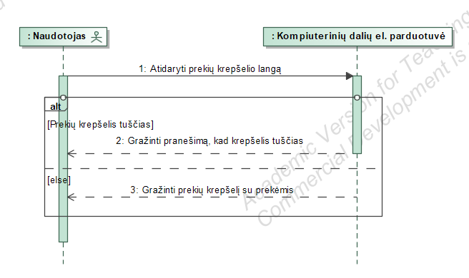

pav. Peržiūrėti krepšelį panaudojimo atvejų sekų diagrama

Sekų diagrama (pav. 9) Peržiūrėti krepšelį - naudotojas paspaudęs prekių krepšelio langą, galės jį peržiūrėti.

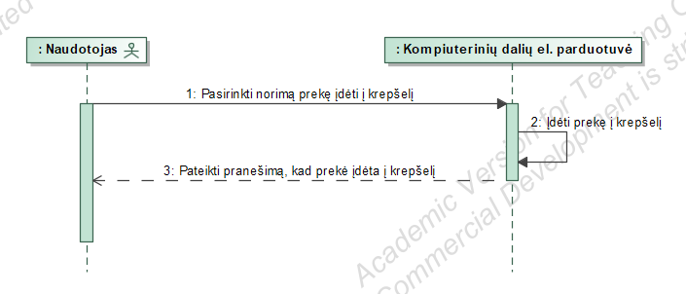

pav. Pridėti prekę į krepšelį panaudojimo atvejų sekų diagrama

Sekų diagrama (pav. 10) Įdėti prekę į krepšelį - naudotojas matys šalia norimos prekės mygtuką skirtą prekės įdėjimui į krepšelį, jį paspaudus prekė atsiras krepšelyje.

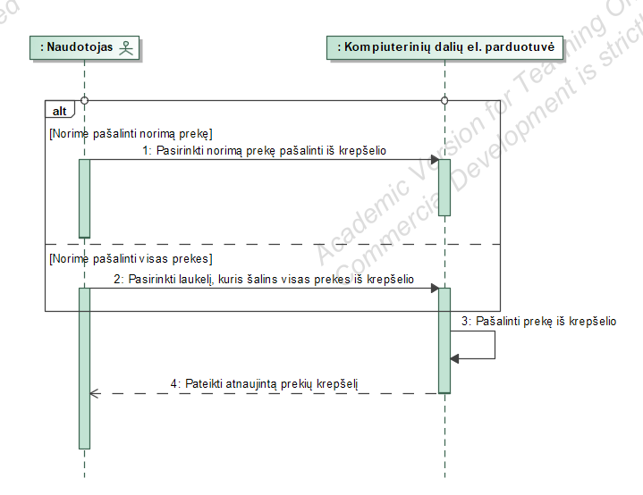

pav. Pašalinti prekę iš krepšelio panaudojimo atvejų sekų diagrama

Sekų diagrama (pav. 11) Pašalinti prekę iš krepšelio - naudotojas atsidaręs prekių krepšelio langą galės pašalinti norimą prekę paspaudžiant mygtuką, kuris šalins prekę arba mygtuką, kuris šalins visas prekes esančias krepšelyje.

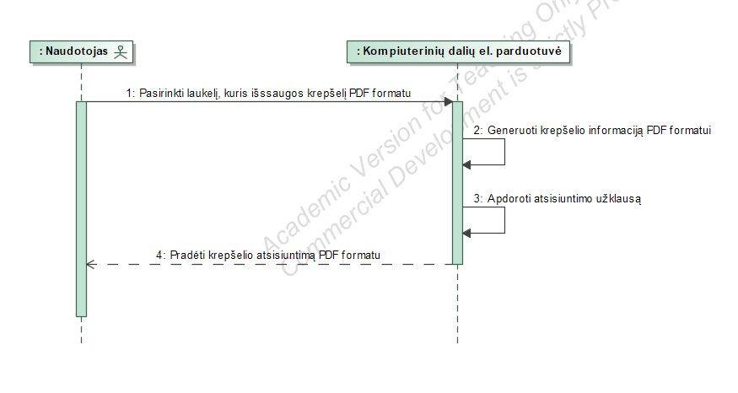

pav. Išsaugoti prekių krepšelį PDF formatu panaudojimo atvejų sekų diagrama

Sekų diagrama (pav. 12) Išsaugoti prekių krepšelį PDF formatu - naudotojas atsidaręs prekių krepšelio langą (jei ten bus prekių) matys mygtuką kuris atliks prekių krepšelio išsaugojimą ir parsisiuntimą PDF formatu, kad visa tai įvyktų tereikės paspausti mygtuką.

Paveikslėlis, kuriame yra tekstas, Paralelė, linija, ekrano kopija

Automatiškai sugeneruotas aprašymas

pav. Padaryti apmokėjimą panaudojimo atvejų sekų diagrama

Sekų diagrama (pav. 13) Padaryti apmokėjimą - kad įvykdytų apmokėjimą naudotojas turi būti būtinai prisijungęs prie sistemos, jei jis yra sėkmingai prisijungęs prie sistemos atsidaręs prekių krepšelio langą atsiras mygtykas, kuris inicijuos užsakymo sūkurimą, ten suvedus savo pristatymo adresą galima patvirtinti užsakymą paspaudžiant taip pat myguką, jį paspaudus atsidursime į PayPal tinklapį apmokėjimui įvykdyti. Įvykus sėkmingam apmokėjimui, gryšime į savo sistemą ir gausime pranešimą, kad sėkmingai patvirtinas užsakymas.

**Forumas/Lojalumas**

1. Sekų diagrama (pav. 14), parodo, kokius žingsnius registruotas naudotojas turi praeiti, norint sukurti komentarą prie straipsnio. Pirmiausia yra išsiunčiama komentaro kūrimo lango užklausa, tada pateikiamas komentaro kūrimo langas, naudotojas gali parašyti komentarą, tekstiniame lauke ir jį pateikti. Jeigu komentaras yra tuščias(Nesėkminga validacija), tada išmetamas pranešimas, jog komentaras yra neteisingo formato, kitais atvejais(Sėkminga validacija), komentaras yra išsaugomas ir naudotojui išsiunčiamas pranešimas. Jis yra gražinamas į skelbimo puslapį, kuriame rašė komentarą.

Paveikslėlis, kuriame yra tekstas, linija, ekrano kopija, Paralelė

Automatiškai sugeneruotas aprašymas

pav. Kurti komentarą panaudojimo atvejų sekų diagrama

2. Sekų diagrama (pav. 15), parodo, kaip naudotojas, gali atlinkti forumo peržiūrą. Pirmiausia išsiunčiama užklausa, jog naudotojas nori peržiūrėti forumą. Tada pateikiamas forumo langas, kuriame yra forumo turinys. Taip pat naudotojas gali išsifiltruoti turinį pagal norimus filtrus, kad būtu lengviau rasti reikiamą informaciją.

Paveikslėlis, kuriame yra tekstas, linija, ekrano kopija, diagrama

Automatiškai sugeneruotas aprašymas

pav. Peržiūrėti forumą panaudojimo atvejų sekų diagrama

3. Sekų diagrama (pav. 16), parodo, kaip registruotas naudotojas gali kaupti taškus. Kadangi taškų kaupimas yra neprivalomas, naudotojas gali taškų ir nekaupti. Taškai yra kaupiami pagal per savaitę surinktų patiktukų skaičių. Kas savaitę sistema apskaičiuoja kiekvieno naudotojo surinktus taškus. Juos parašo į elektroninį paštą ir išsiunčia laišką. Tada atnaujina sistemoje esančius taškus, prie kiekvieno naudotojo.

Paveikslėlis, kuriame yra tekstas, ekrano kopija, linija, Šriftas

Automatiškai sugeneruotas aprašymas

pav. Kaupti forumo taškus panaudojimo atvejų sekų diagrama

4. Sekų diagrama (pav. 17), parodo, kaip registruotas naudotojas gali sukurti forumo puslapyje skelbimą. Pirmiausia naudotojas pateikia skelbimo kūrimo užklausą. Tada naudotojui yra pateikiamas skelbimo kūrimo forma. Naudotojas užpildęs formą, ją pateikia. Kai forma yra valiuota, jeigu forma yra teisinga ir atitinka visus reikalavimus (Turi turėti vieną prekę, turi būti kažkoks tai aprašas apie tą prekę) naudotojui yra pateikiamas pranešimas ir naudotojas yra gražinamas į forumo puslapį. Kitu atveju, kai forma yra netinkama validacijai, gražinamas klaidos pranešimas, jog forma buvo netinkama. Paveikslėlis, kuriame yra tekstas, linija, diagrama, Grafikas

Automatiškai sugeneruotas aprašymas

pav. Kurti forumo skelbimą panaudojimo atvejų sekų diagrama

5. Sekų diagrama (pav. 18), parodo, kaip registruotas naudotojas gali pašalinti savo sukurtą skelbimą. Pirmiausia išsiunčiama pašalinimo užklausa, tada naudotojui parodo pilną skelbimą ir paklausia ar tikrai šį skelbimą pašalinti. Tada naudotojas siunčia atsakymą, taip arba ne. Jeigu taip skelbimas yra pašalinamas ir pateikiąs pranešimas, jog buvo pašalinta sėkmingai. Kitu atveju, šalinimo operacija yra nutraukiama. Paveikslėlis, kuriame yra tekstas, ekrano kopija, linija, Šriftas

Automatiškai sugeneruotas aprašymas

pav. Pašalinti forumo skelbimą panaudojimo atvejų sekų diagrama

**Kliento dalies valdymas**

* Prisijungti

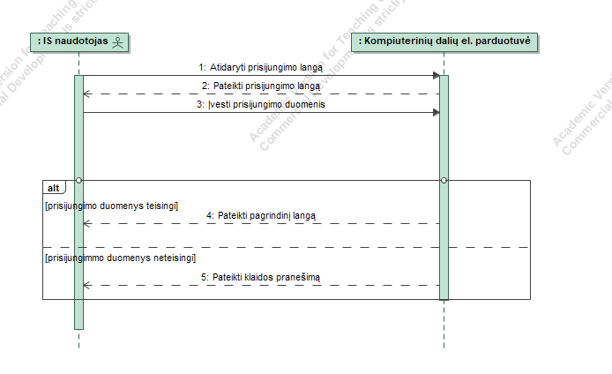

pav. Prisijungti panaudojimo atvejų sekų diagrama

Sekų diagrama (pav. 19) parodo, kaip registruotas naudotojas gali prisijungti prie internetinės parduotuvės. Pirmiausia atidaromas prisijungimo puslapis, kuriame naudotojas suveda savo prisijungimo duomenis. Tada sistema tikrina ar tie duomenys yra teisingi, ir jeigu jie teisingi – prijungia prie internetinės parduotuvės ir sugražina naudotoją į pagrindinį puslapį, priešingai – parodomas klaidos pranešimas.

* Registruotis

Paveikslėlis, kuriame yra tekstas, diagrama, linija, Paralelė

Automatiškai sugeneruotas aprašymas

pav. Registruotis panaudojimo atvejų sekų diagrama

Sekų diagrama (pav. 20) parodo, kaip svečias gali prisiregistruoti prie elektroninės parduotuvės. Pirmiausia atidaromas registracijos langas, kuriame svečias turi suvesti registracijai reikalingą informaciją. Suvedus reikiamą informaciją, ši yra patikrinama ir tada yra galimo dvi baigtys: Teisingai įvedus informaciją išsiunčiamas patvirtinimo laiškas į naujo nario elektroninį paštą, išsaugoma informacija ir pateikiamas sėkmės pranešimas. Jeigu informacija suvesta neteingai – pateikiamas klaidos pranešimas, kad pasitikrintų savo suvestą informaciją.

* Pakeisti slaptažodį

Paveikslėlis, kuriame yra tekstas, linija, diagrama, Paralelė

Automatiškai sugeneruotas aprašymas

pav. Pakeisti slaptažodį panaudojimo atvejų sekų diagrama

Sekų diagrama (pav. 21) parodo, kaip registruotas naudotojas gali pasikeisti slaptažodį. Pirmiausia atidaromas profilio langas, tada kviečiama užklausa pakeisti slaptažodį. Pateikiama slaptažodžio keitimo forma, kurioje turi suvesti seną slaptažodį ir savo naują slaptažodį du kartus. Tikrinamas senas slaptažodis su esančiu sistemoje ir naujas slaptažodis. Galimos dvi išeitys: Teisingai suvedus slaptažodžius išsaugojamas naujas slaptažodis, išsiunčiamas slaptažodžio keitimo pranešimas į elektroninį paštą.

Jeigu neteisingai suvestas slaptažodis, pateikiamas klaidos pranešimas

* Keisti titulą

Paveikslėlis, kuriame yra tekstas, ekrano kopija, linija, Grafikas

Automatiškai sugeneruotas aprašymas

pav. Keisti titulą panaudojimo atvejų sekų diagrama

Sekų diagrama (pav.22) parodo, kaip registruotas naudotojas gali pasikeisti savo titulą. Pirmiausia atidaromas profilio langas ir iškviečiama užklausa atverti titulų sąrašą. Titulų sąrašas atveriamas ir naudotojas gali pasirinkti norimą titulą ant jo paspausdamas. Pasirinkus norimą titulą, jį iš karto pradeda rodyti profilyje.

* Tvarkyti kliento informaciją

Paveikslėlis, kuriame yra tekstas, ekrano kopija, linija, Grafikas

Automatiškai sugeneruotas aprašymas

pav. Tvarkyti kliento informaciją panaudojimo atvejų sekų diagrama

Sekų diagrama (pav.23) parodo, kaip registruotas naudotojas gali tvarkyti savo informaciją. Pirmiausia atveriamas profilio puslapis ir tada išsiunčiama užklausa pakeisti kliento informaciją. Atveriamas langas, kuriame tekstinėse eilutėse atvaizduota šiuo metu suvesta kliento informacija, kurią naudotojas gali savo noru pakeisti. Pakeitus norimą informaciją, ji yra patikrinama ir išsaugoma duomenų bazėje ir pateikiamas sėkmės pranešimas.

* Pašalinti paskyrą

Paveikslėlis, kuriame yra tekstas, ekrano kopija, linija, Grafikas

Automatiškai sugeneruotas aprašymas

pav. Pašalinti paskyrą panaudojimo atvejų sekų diagrama

Sekų diagrama (pav.24) parodo, kaip registruotas naudotojas gali pašalinti savo paskyrą. Pirmiausia atidaromas profilio puslapis, tada kviečiama paskyros trynimo užklausa. Prieš ištrinant paskyrą, naudotojo prašoma patvirtinti savo norą ištrinti savo paskyrą. Jeigu užklausa patvirtinama – pateikiamas sėkmės pranešimas ir ištrinamas profilis iš sistemos. Jeigu užklausa nepatvirtinama – grįžtama atgal į profilio langą.

## Dalykinės srities esybių klasių modelis

Esybių klasių diagrama su aprašymu. Naudojami stereotipai *«Entity»*. Visi diagramos elementai turi atitikti spalvinę legendą nurodytą įvado aprašyme.

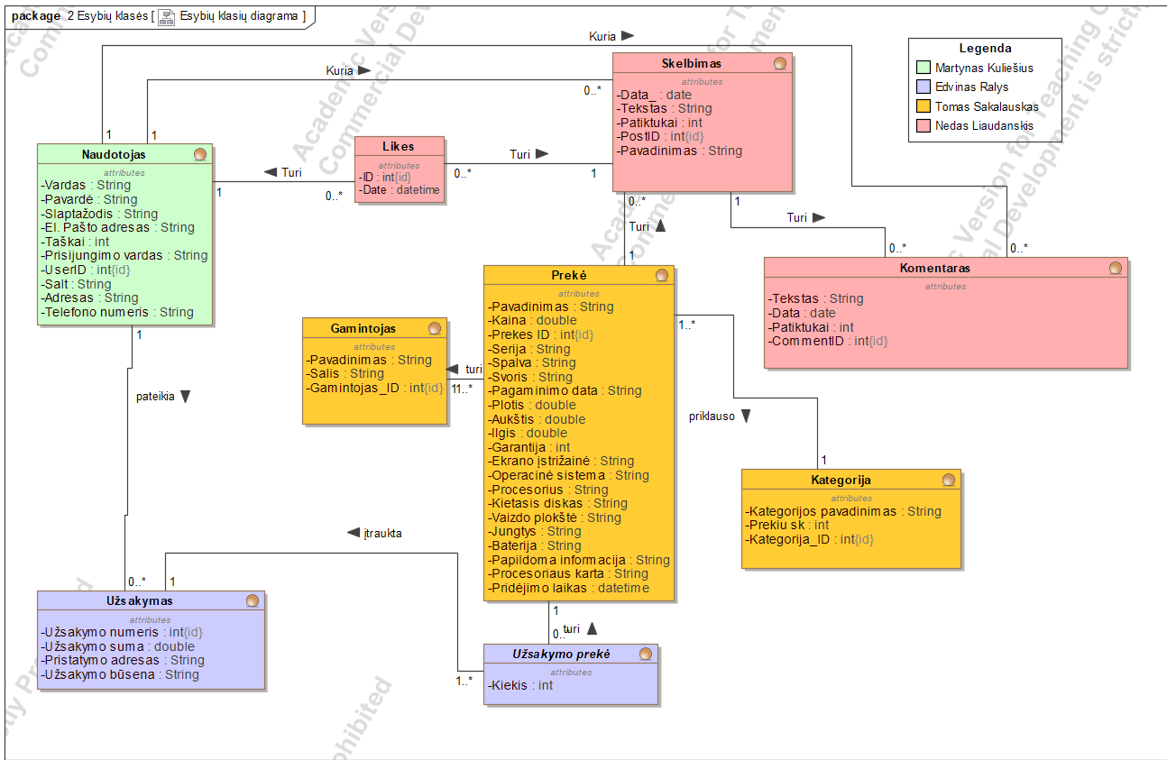

pav 25. Dalykinės srities esybių klasių diagrama

Kaip matome 2.23 paveikslėlyje, mūsų el. parduotuvė turi naudotoją, kuris gali turėti daug tam tikrų titulų, gali turėti daug pristatymo adresų. Naudotojas gali kurti skelbimus forume , taip pat gali komentuoti kituose skelbimuose. Kuriant skelbimą turi turėti vieną prekė, apie kurią bus kuriamas skelbimas. Prekė turi turėti bent vieną gamintoją ir vieną kategorija kuriai priklausytu. Naudotojas gali pateikti daug užsakymu. Užsakymas turi turėti bent vieną prekę.

# Reikalavimų analizės modelis

## Panaudojimo atvejų analizės diagramos

Reikalavimų analizės diagramos kiekvienam panaudojimo atvejui ir jų aprašymai.

**Prekės įdėjimas į krepšelį:**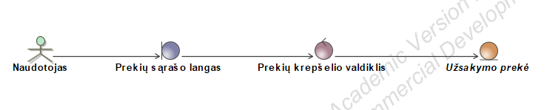

pav 26. Prekės įdėjimas į krepšelį analizės modelis

Naudotojas pasirenka prekę iš prekių sąrašo lango, prekių krepšelio valdiklis užtikrina prekės įdėjimą į krepšelį.(pav 26)

**Prekių krepšelio išssaugojimas PDF formatu**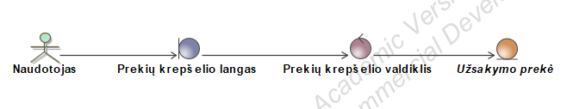

pav 27. Prekių krepšelio išssaugojimas PDF formatu analizės modelis

Naudotojas prekių krepšelio lange pasirenka laukelį, kuris atlieka išssaugojimo funkciją PDF formatu.(pav 27)

**Prekės pašalinimas iš krepšelio:**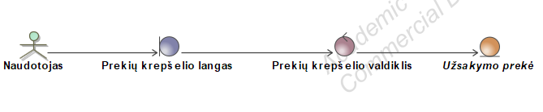

pav 28. Prekės pašalinimas iš krepšelio analizės modelis

Naudotojas pasirenka norimą prekę pašalinti iš krepšelio ir prekių krepšelio valdiklis užtikrina prekės pašalinimą iš krepšelio.(pav 28)

**Prekių krepšelio peržiūra:**

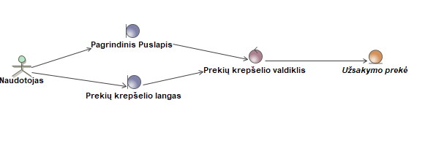 pav 29. Prekių krepšelio peržiūra analizės modelis

Naudotojas atidaro prekių krepšelio langą ir jam yra atvaizduojamas prekių krepšelio turinys.(pav 29)

**Atlikti apmokėjimą:**

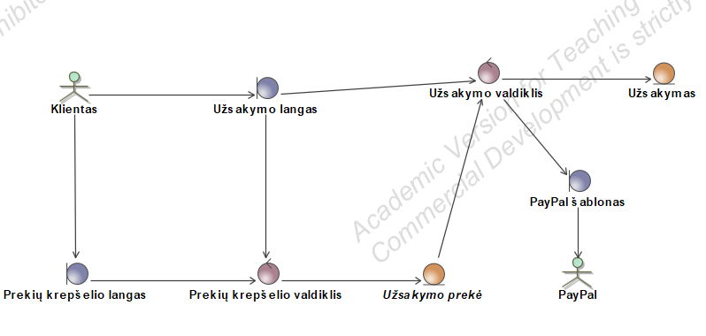

pav 30. Atlikti apmokėjimą analizės modelis

Klientas užsakymo lange mato prekių krepšelio turinį ir prekės esančios prekių krepšelyje yra įtraukiamos į užsakymą, taip pat atliekant užsakymą dalyvauja PayPal aktorius kuris užtikrina užsakymo apmokėjimą.(pav 30)

**Kliento dalies valdymas**

**Keisti titulą:**

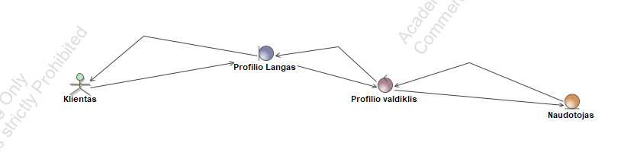

Pav. Titulo keitimo analizės diagrama

Naudotojas atsidaręs savo profilio puslapį pasirenka norimą titulą, o profilio valdiklis užtikrina kad būtų atvaizduotas norimas titulas (pav. 25)

**Pakeisti slaptažodį:**

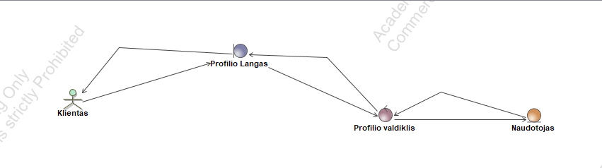

Pav. Slaptažodžio keitimo analizės diagrama

Naudotojas atsidaręs savo profilio puslapį suveda savo seną ir naują slaptažodį, į kurį nori pakeisti savo paskyros slaptažodį, o profilio valdiklis užtikrina kad būtų išsaugomas naujas slaptažodis (pav. 26)

**Pašalinti paskyrą:**

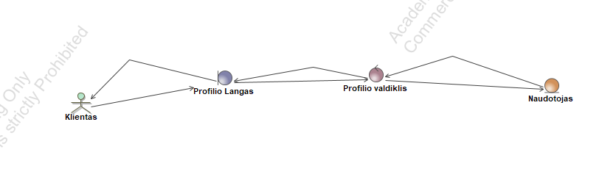

Pav. Paskyros šalinimo analizės diagrama

Naudotojas atsidaręs savo profilio puslapį pasirenka, kad būtų pašalinta jo paskyra, o profilio valdiklis užtikrina, kad paskyros duomenys būtų ištrinti iš sistemos (pav. 27)

**Prisijungti:**

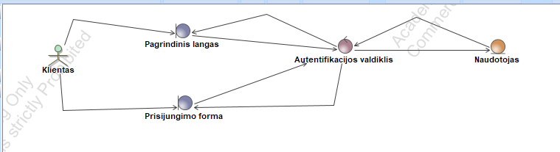

Pav. Prisijungimo analizės diagrama

Registruotas naudotojas suveda savo prisijungimo duomenis, autentifikacijos valdiklis patikrina suvestą informaciją ir prijungia naudotoją (pav. 28)

**Registruotis:**

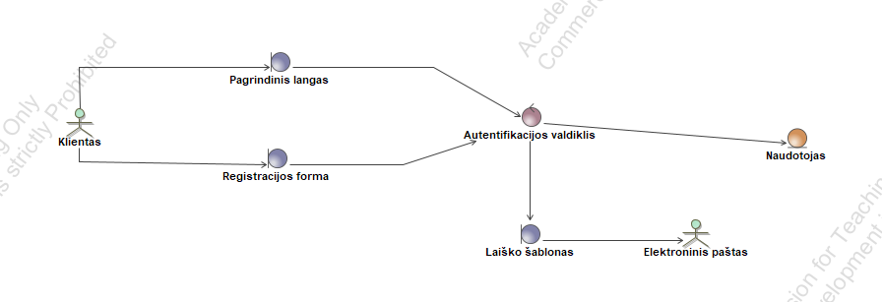

Pav. Registracijos analizės diagrama

Naujas naudotojas suveda savo registracijos duomenis, autentifikacijos valdiklis patikrina suvestą informaciją ir priregistruoja naudotoją ir išsiunčia laišką į naujo naudotojo eletroninį paštą (pav. 29)

**Tvarkyti kliento informaciją:**

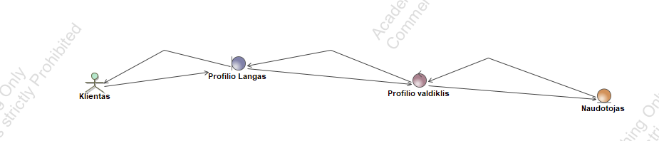

Pav.

Naudotojas atsidaręs savo profilio puslapį pakeičia norimą profilio informaciją ir profilio valdiklis užtikrina, kad naujoji informacija būtų išsaugota vietoj senosios informacijos (pav. 30)

**Kaupti forumo taškus**

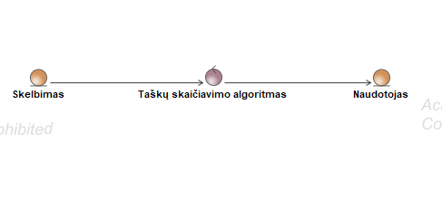

Pav. 31 Taškų kaupimo analizės diagrama

Taškų kaupimo algoritmas priklauso nuo pačio naudotojo, nes jis darydamas pirkinius gali siųsti užklausą į taškų skaičiavimo algoritmą. Taip pat taškai yra apskaičiuojami pasyviai, kai skelbimai gauna pakankamai patiktukų, tai įvyksta tam tikru laiku dienoje, kai yra perskaičiuojami patiktukai ir išdalijami taškai naudotojams.

**Kurti forumo skelbimą**

Paveikslėlis, kuriame yra linija, diagrama, Grafikas

Automatiškai sugeneruotas aprašymas

Pav. 32 Forumo kūrimo analizės diagrama

Norint sukurti forumo skelbimą, registruotas naudotojas, turi būti atsidaręs forumo langą ir paspausti, kurti skelbimą mygtuką. Tada suvesti duomenis į skelbimo formą, kuri bus išsiūta į skelbimo valdiklis, kuris atlikęs formos validavimą arba ją įrašys į sistema arba išmes klaidos pranešimą.

**Kurti komentarą**

Paveikslėlis, kuriame yra linija, diagrama, ekrano kopija, Grafikas

Automatiškai sugeneruotas aprašymas

Pav. 33 Komentaro kūrimo analizės diagrama

Norint sukurti komentarą tam tikrame skelbime, naudotojas turi matyti skelbimo langą, tada pasirinkti komentaro kūrimo langą, kuriame reikia surašyti komentaro kūrimo formą. Tą formą validuoja komentaro valdiklis ir į sistemą yra įrašomas naujas komentaras.

**Pašalinti forumo skelbimą**

Paveikslėlis, kuriame yra linija, diagrama, ekrano kopija, Grafikas

Automatiškai sugeneruotas aprašymas

Pav. 34 Pašalinti forumo skelbimą analizės diagrama

Norint pašalinti tam tikrą skelbimą registruotas naudotojas pirmiausia turi būti formos lange, tada pasirinkti savo skelbimą, kurį nori pašalinti. Tada šalinimo validatorius patikrins ar tai jo skelbimas ir jeigu viskas atitinka, skelbimas bus pašalinamas iš sistemos.

**Peržiūrėti forumą**

Paveikslėlis, kuriame yra ekrano kopija, linija, diagrama

Automatiškai sugeneruotas aprašymas

Pav. 35 Forumo peržiūros analizės diagrama

Norint naudotojui peržiūrėti formą, informacija turi būti parsinešta iš skelbimų ir komentarų duomenų bazės. Naudotojo privilegijos turi būti patikrinamos naudotojo autentifikacijoje ir tada tik galima užkrauti forumo langą.

**Prekiu valdymas**

**Redaguoti prekes:**

**Paveikslėlis, kuriame yra linija, ekrano kopija, diagrama, Grafikas

Automatiškai sugeneruotas aprašymas**

Pav. 36 Prekių redagavimo analizės diagrama

Norint administratoriui redaguoti prekę, prekės informacija turi būti parsinešta iš prekių duomenų bazės. Administratorius prie prekės esančios prekių sąrašo lange spaudžia mygtuką redaguoti ir yra perkeliamas į prekės pakeitimo formos langą. Lange atvaizduojama prekės informacija ir administratorius turi galimybę ją redaguoti. Baigus redaguoti spaudžiamas mygtukas saugoti ir paredaguota prekės informacija yra patalpinama duomenų bazėje. (pav. 36)

**Prekės šalinimas:**

**Paveikslėlis, kuriame yra ekrano kopija, linija, diagrama

Automatiškai sugeneruotas aprašymas**

Pav. 37 Prekių šalinimo analizės diagrama

Norint administratoriui pašalinti prekę, prekės informacija yra pateikiama prekių sąrašo lange. Administratorius mato šalinimo mygtuką prie kiekvienos prekių sąraše esančios prekės. Paspaudus mygtuką, prekė yra pašalinama iš duomenų bazės. (pav. 37)

**Prekės įdėjimas:**

Paveikslėlis, kuriame yra linija, ekrano kopija, diagrama, Grafikas

Automatiškai sugeneruotas aprašymas

Pav. 38 Prekių įdėjimo analizės diagrama

Norint administratoriui įdėti prekę į parduotuvę, pagrindiniame lange yra pateikiamas įdėti prekę mygtukas , kuris administratorių nukreipia į prekės įdėjimo formos langą, kuriame administratorius į tam tikrus laukus įrašo prekės informaciją, ir paspaudus mygtuką saugoti , patalpiną prekę į parduotuvę ir į duomenų bazę. (pav. 38)

**Prekių palyginimas:**

**Paveikslėlis, kuriame yra ekrano kopija, linija, diagrama, Grafikas

Automatiškai sugeneruotas aprašymas**

Pav. 39 Prekių palyginimo analizės diagrama

Norint palyginti prekes , naudotojas prie kiekvienos prekės prekių sąrašo lange mato mygtuką lyginti, kurį paspaudus prekė yra perkeliama į prekių palyginimo langą. Naudotojas prekių sąrašo lange mato mygtuką „Prekių palyginimas“ kurį paspaudus yra perkeliamas į prekių palyginimo langą. Šiame lange naudotojas mato savo palyginimui įsidėtas prekes ir jas gali lyginti tarpusavyje. Taipogi , vartotojas gali išimti prekę iš palyginimo lango paspausdamas atitinkamą mygtuką. (pav. 39)

**Prekių reklama:**

Paveikslėlis, kuriame yra ekrano kopija, diagrama, linija, Grafikas

Automatiškai sugeneruotas aprašymas

Pav. 40 Prekių reklama analizės diagrama

Jeigu prie sistemos yra prisijungęs administratorius , prekių valdiklis tai atpažįstą ir yra galimybė išsiųsti laišką visiems naudotojams apie mėnesio prekę. Informacija apie naudotojų elektroninius paštus ir informaciją apie mėnesio prekę , prekių valdiklis gauna tiesiai iš duomenų bazės. (pav. 40)

## Naudotojo sąsajos modelis

Navigavimo planas, pateikiamas klasių diagrama su stereotipais *«boundary»*.

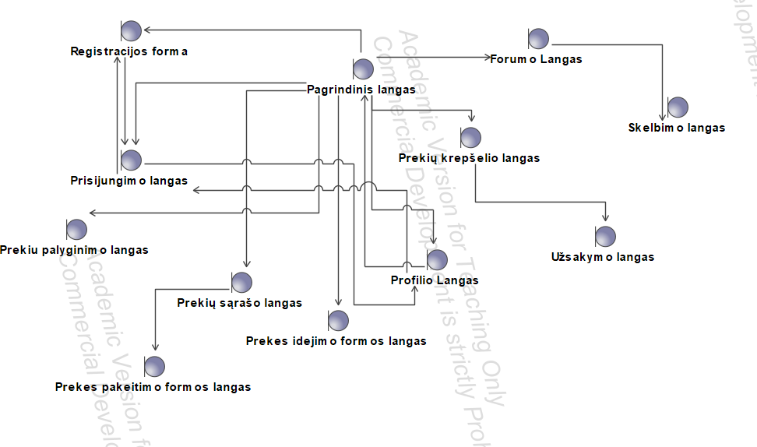

3.7 pav. Naudotojo navigavimo planas

## Duomenų srautų diagrama

Duomenų srautų diagramos kiekvienai posistemei ir jų aprašymai.

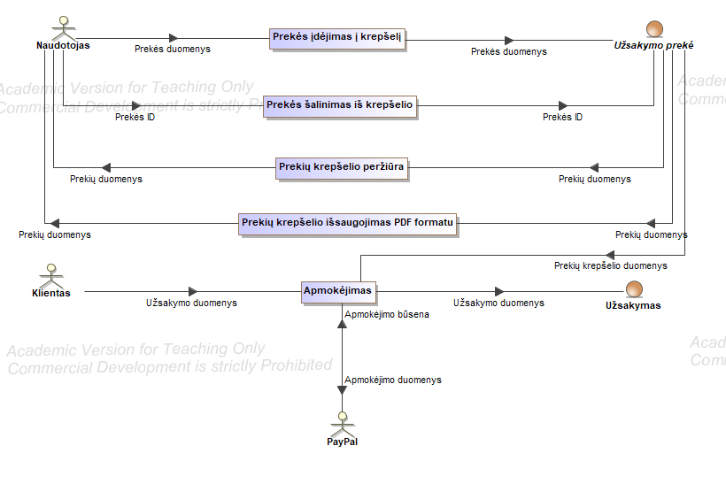

pav 31. Prekių krepšelio duomenų srautų diagrama

Prekės įdėjimas į krepšelį: prekės duomenys keliauja į užsakymo prekės esybę.

Prekės šalinimas iš krepšelio: šalinama prekė pagal jos ID.

Prekių krepšelio peržiūra: prekių duomenys yra užkraunami iš užsakymo prekės esybės naudotojui.

Prekių krepšelio išsaugojimas PDF formatu: prekių duomenys užkraunami iš užsakymo prekės esybės naudotojui.

Apmokėjimas: klientas pateikia užsakymo duomenis užsakymui atlikti, taip pat klientas atliekant užsakymą pateikia apmokėjimo duomenis ir atlikus apmokėjimą yra gaunama apmokėjimo būsena.(pav 31)

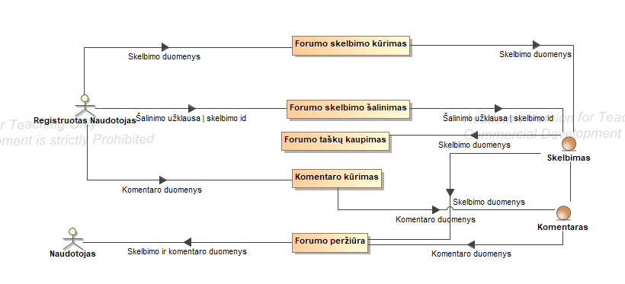

pav 36. Forumo duomenų srautų diagrama

1. Registruotas naudotojas kuriant forumo skelbimą, surašo skelbimo duomenis į skelbimo formą, tie duomenys yra siunčiami į forumo skelbimo kūrimo funkciją ir tada sukurto skelbimo duomenys yra įrašomi į skelbimo esybę.
2. Registruotas naudotojas kuriant komentarą, surašo komentaro duomenis į komentaro formą, tie duomenys yra siunčiami į komentaro skelbimo kūrimo funkciją ir tada sukurto komentaro duomenys yra įrašomi į komentaro esybę.
3. Registruotas naudotojas, šalinant skelbimą, kuria šalinimo užklausą, kuri naudoja id atpažinti kurį skelbimą šalinti, skelbimo šalinimo funkcijoje. Tada siunčiamas signalas, jog buvo pašalintas elementas iš Skelbimo esybės.
4. Registruotas naudotojas pasyviai gali kaupti taškus, kurie yra perskaičiuojami tam tikru laiku iš skelbimų esybės. Atėjus tam laikui, skelbimo duomenys yra perduodami į taškų kaupimo funkcija, kuri apskaičiuoja gautų taškų kiekį.
5. Naudotojas norintis peržiūrėti forumą, gauna ir skelbimo ir komentarų esybių informaciją iš duomenų bazės. Abu šie duomenų srautai yra sujungiami ir gaunasi forumo puslapis, kuris yra pateikiamas naudotojui.

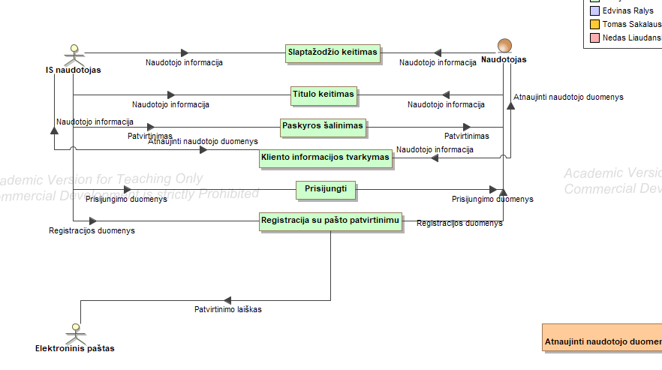

pav. Kliento duomenų srautai

IS naudotojas keisdamas slaptažodį suveda savo naują slaptažodį į keitimo formą, iš kurios naujus duomenis išsaugo į duomenų bazę.

IS naudotojas keisdamas titulą pasirenka savo norimą titulą iš gautų titulų sąrašo, ir tada pasirinktas titulas parodomas ant naudotojo profilio.

IS naudotojas keisdamas savo naudotojo informaciją pakeičia informaciją formoje, iš kurios duomenys tada keliauja į duomenų bazę ir pakeičia senuosius duomenis.

IS naudotojas prisijungdamas suveda savo prisijungimo informaciją, kurią sistema sulygina su duomenų bazėje esančia informacija ir taip prijungia naudotoją prie parduotuvės.

IS naudotojas norėdamas ištrinti paskyrą paduoda užklausą sistemai pašalinti visą informaciją apie jį, ši užklausa apdorojama ir informacija ištrinama.

IS naudotojas prisiregistruodamas užpildo registracijos formą, sistema šią informaciją išsaugo į duomenų bazę ir išsiunčiamas sėkmingos registracijos laiškas į naudotojo registruotą elektroninį paštą.

Paveikslėlis, kuriame yra tekstas, ekrano kopija, diagrama, linija

Automatiškai sugeneruotas aprašymas

pav 38. Forumo duomenų srautų diagrama

Prekės įdėjimas į parduotuvę: prekės duomenys keliauja į prekės esybę.

Prekės šalinimas iš parduotuvės: šalinama prekė iš duomenų bazės/parduotuvės pagal jos ID.

Prekės redagavimas: prekės duomenys yra pateikiami administratoriui iš duomenų bazės, administratorius siunčia atnaujintus prekės duomenis atgal į duomenų bazę.

Prekių palyginimas: prekės duomenys atkeliauja iš prekės esybės , pagal prekės ID naudotojas lygina prekes.

Prekės reklama: mėnesio prekės duomenys atkeliauja iš prekės esybės, visų naudotojų elektroniniai paštai atkeliauja iš naudotojo esybės. Siunčiamas laiško šablonas keliauja į naudotojo elektroninį paštą. (pav. 38)

# Projekto modelis

## Sistemos architektūra

Bendra visos sistemos architektūra pateikta (pav nr) pav. Jame matyti, kad sistema sudaryta „MVC“ (Model, View, Controller) principu. Langų skiltyje išvardinti informacinės sistemos langai, pateikiami vartotojui. Kiekvienas langas, priimantis įvesties duomenis arba vaizduojantis užklausos rezultatus, kreipiasi į atitinkamą valdiklį. Valdiklių skiltyje pateikiami visi sistemoje esantys valdikliai. Juose atliekama duomenų validacija, apdorojimas, perdavimas langui iš modelio. Modelyje talpinama duomenų bazės informacija. Sistemos naudojamos duomenų bazės lentelės, kurios komunikuoja su valdikliais, išvardintos skiltyje „Modeliai“.Paveikslėlis, kuriame yra tekstas, ekrano kopija, Šriftas, dizainas

Automatiškai sugeneruotas aprašymas

Sistemos architektūra pav.

4.2 pav. Sistemos architektūra *(Pavyzdyje pateiktas tik fragmentas)*

## Loginė duomenų bazės schema

(**pav. 34**) paveiksle pateikta sistemos duomenų bazės schema. Spalvinė legenda atitinka lentelių realizavimo pasiskirstymą. Toliau pateikiamas schemos aprašymas. Prie mūsų svetainės prisijungia naudotojas. Jis turi savo duomenis, tokius kaip: vardą pavardę ir pan. Naudotojas gali daryti užsakymą, kuriame yra užsakymo prekė. Prekė turi, gamintoją ir kategoriją. Naudotojas gali sukurti skelbimą, apie norimą prekę. Kiti naudotojai gali parašyti komentarą apie skelbimą ir palikti patiktuką.

Paveikslėlis, kuriame yra tekstas, Klijuojamasis lapelis, ekrano kopija, rankraštis

Automatiškai sugeneruotas aprašymas

Loginė duomenų bazė pav.

4.4 pav. Loginė duomenų bazės schema *(Pavyzdyje pateiktas tik fragmentas)*

## Sistemos realizacija

Visų užpildytų vartotojo sąsajos formų ir ataskaitų vaizdai bei jų aprašymai. Iliustraciniai pavyzdžiai pateikiami su užpildytais testiniais duomenimis.

**Prekių valdymas** :

Pridėti prekę :

Paveikslėlis, kuriame yra tekstas, ekrano kopija, skaičius, Šriftas

Automatiškai sugeneruotas aprašymas

Prekės pridėjimas pav.

Prekės užpildymo formoje privaloma užpildyti prekės pavadinimą , prekės nuotrauką , kainą , svorį , pagaminimo datą , kategorija ir gamintoją . Visi kiti laukai gali būti praleisti. Užpildžius laukus ir paspaudus mygtuką Add Item atsiranda žinutė ir priklausomai ar būtini laukai užpildyti jinai yra tokia :



Prekė yra pridėta į parduotuvę.

Paveikslėlis, kuriame yra tekstas, kompiuteris, Elektroninis įrenginys, Išvesties įrenginys

Automatiškai sugeneruotas aprašymas

Prekių sąrašo puslapis pav.

Prekių redagavimas :

Paspaudus „Edit“ mygtuką ant prekės prekių sąraše , yra atidaroma prekės redagavimo formą :

Paveikslėlis, kuriame yra tekstas, ekrano kopija, skaičius, Šriftas

Automatiškai sugeneruotas aprašymas

Prekės redagavimo langas pav.

Formoje galima redaguoti kiekviena prekės dalį , tiktai negalimą palikti tuščių laukų kaip ir prekės pridėjimo formoje , atlikę savo norimus pakeitimus spaudžiame submit mygtuką ir prekė yra paredaguojama :

Paveikslėlis, kuriame yra tekstas, ekrano kopija, skaičius, programinė įranga

Automatiškai sugeneruotas aprašymas

pav.

Paveikslėlis, kuriame yra tekstas, ekrano kopija, skaičius, programinė įranga

Automatiškai sugeneruotas aprašymas

pav.

Paveikslėlis, kuriame yra elektronika, tekstas, kompiuteris, Išvesties įrenginys

Automatiškai sugeneruotas aprašymas

pav.

Prekės šalinimas :

Paspaudus Delete mygtuką prie prekės prekių sąraše , prekė yra pašalinama. ( Tam sukūriau mockine prekę ) :

Paveikslėlis, kuriame yra tekstas, ekrano kopija, kompiuteris, įtaisas

Automatiškai sugeneruotas aprašymas

pav.

Paveikslėlis, kuriame yra tekstas, ekrano kopija, Šriftas

Automatiškai sugeneruotas aprašymas

pav.

Paveikslėlis, kuriame yra tekstas, ekrano kopija, multimedija, programinė įranga

Automatiškai sugeneruotas aprašymas

Panaikinimo patvirtinimas pav.

Paveikslėlis, kuriame yra tekstas, ekrano kopija, kompiuteris, programinė įranga

Automatiškai sugeneruotas aprašymas

pav.

Prekių palyginimas :

Yra galimybė lyginti dvi prekes parduotuvėje. Paspaudus ant norimos lyginti prekės Compare mygtuką , prekė yra įdedama į palyginimą :

Paveikslėlis, kuriame yra tekstas, ekrano kopija, kompiuteris

Automatiškai sugeneruotas aprašymas

pav.

Jeigu turime tik vieną prekę palyginime ir nueiname į „Prekių palyginimai“ langą , tekstas kurį gauname yra toks :

Paveikslėlis, kuriame yra tekstas, ekrano kopija

Automatiškai sugeneruotas aprašymas

Palyginimo puslapis pav.

Jeigu turime dvi prekes pridėję į palyginimą ir nueiname į palyginimo langą , gauname tokį vaizdą :

Paveikslėlis, kuriame yra tekstas, ekrano kopija, programinė įranga, Kompiuterio piktograma

Automatiškai sugeneruotas aprašymas

Prekių lyginimas pav.

Paveikslėlis, kuriame yra tekstas, ekrano kopija, Šriftas, skaičius

Automatiškai sugeneruotas aprašymas

Prekių panaikinimas iš palyginimo pav.

Kai pasilyginame prekes , galime spausti raudoną mygtuką , kuris išvalo dabartines prekes iš palyginimo ir galime prisidėti naujas prekes į palyginimą ir taip jas lyginti.

Prekių reklamavimas :

Index parduotuvės puslapyje paspaudus mygtuką Promote Items , visiems užsiregistravusiems sistemos vartotojams yra išsiunčiamas laiškas į elektroninį paštą su naujausia to mėnesio preke ( Kiekvieną mėnesį paspaudžiamas mygtukas kad pareklamuoti naujausia mėnesio prekę ) :

Paveikslėlis, kuriame yra tekstas, ekrano kopija, programinė įranga

Automatiškai sugeneruotas aprašymas

Namų puslapis pav.

Paveikslėlis, kuriame yra tekstas, ekrano kopija, programinė įranga, Operacinė sistema

Automatiškai sugeneruotas aprašymas

Prekių reklama pav.

Paveikslėlis, kuriame yra tekstas, ekrano kopija, Šriftas, linija

Automatiškai sugeneruotas aprašymas

Paveikslėlis, kuriame yra tekstas, ekrano kopija

Automatiškai sugeneruotas aprašymas

Elektroninio pašto laiškas, apie pasiūlymą pav.

**Prekių krepšelio valdymas** :

Prekės įdėjimas į krepšelį:

Atsidarius prekių sarašo (Store) puslapį, matome visas prekes esančias sistemoje. Paspaudus mygtuką „Add to Cart“ prekė bus įdedama į krepšelį.

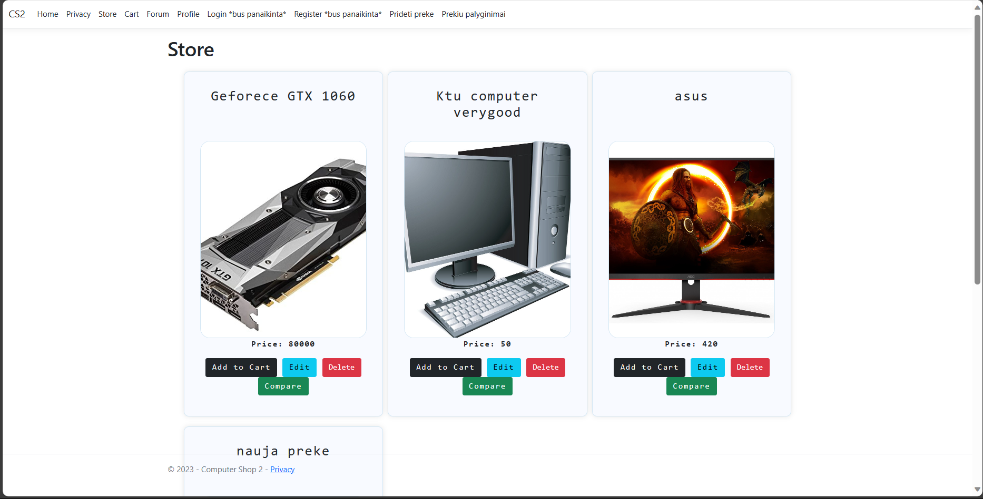

pav.

Sėkmingai įdejus prekę, matysime sėkmės pranešimą, kad prekė įdeta į krepšelį.

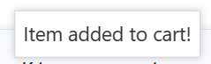

pav.

Prekės šalinimas iš krepšelio:

Atsidarius prekių krepšelio (Cart) langą, matome raudonus „x“ mygtukus prie kiekvienos prekės paspaudus mygtuką , prekė bus pašalinta iš krepšelio.

Jei norime, kad visos prekės būtų pašalintos iš krepšelio, reikia paspausti mygtuką „Delete all items“.

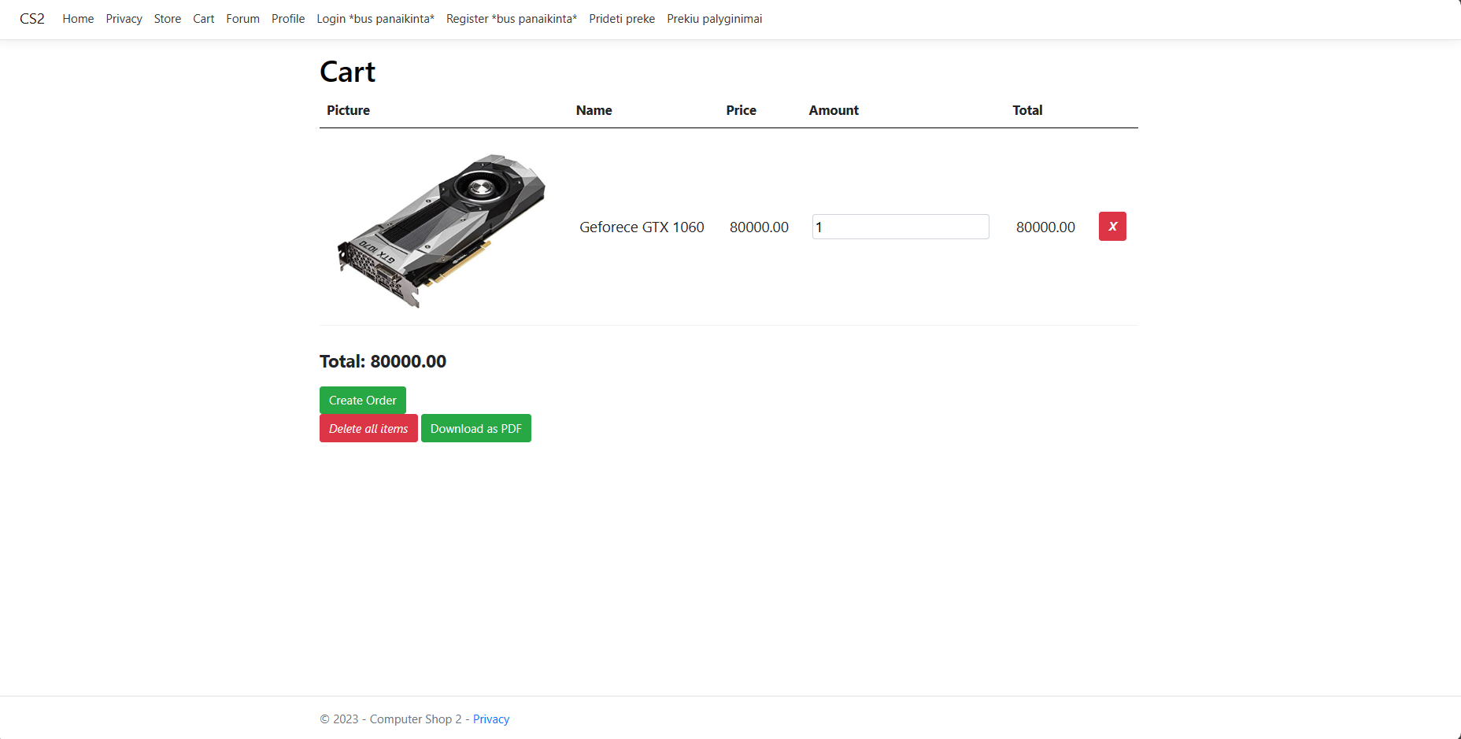

Krepšelio langas pav.

Prekių krepšelio peržiūra:

Pagrindiniame sistemos puslapyje viršutiniame meniu matome parinktį „Cart“, jį paspaudus bus nukreipiama į prekių krepšelio langą.

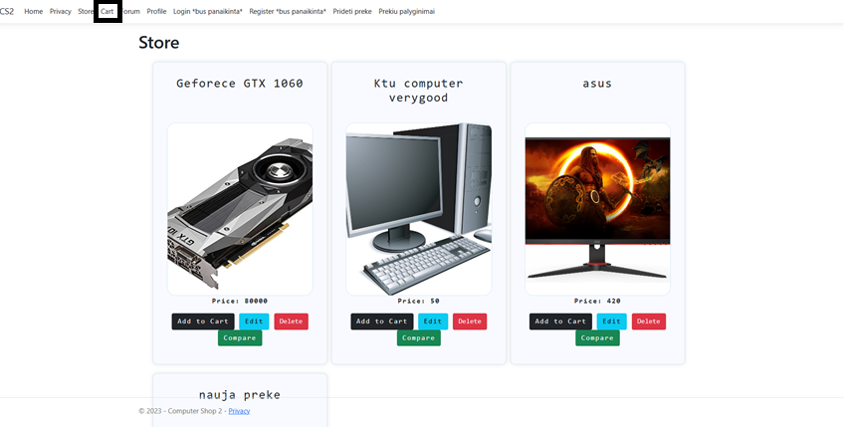

pav.

Prekių krepšelio langas matomas vartotojams.



pav.

Prekių krepšelio išsaugojimas PDF formatu:

Prekių krepšelyje matome mygtuką „Download as PDF“, jį paspaudus bus pradėtas prekių krepšelio atsisiuntimas PDF formatu.

PDF failo pavyzdys.

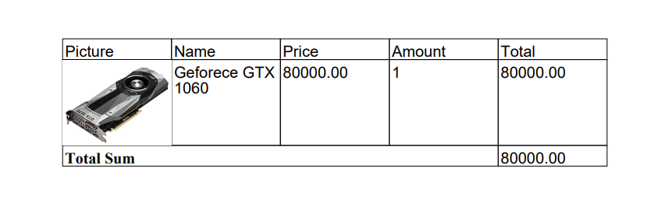

Pdf, apie krepšelio informaciją pav.

Apmokėjimas:

Apmokėjimas galimas tik tuo atveju jei naudotojas yra prisijungęs prie sistemos.

Norint atlikti apmokėjimą prekių krepšelio lange reikia paspausti mygtyką „Create Order“.

Paspaudus mygtuką būsite nukreipti į užsakymo langą kuriame reikės suvesti užsakymo duomenis tai yra pristatymo adresą.

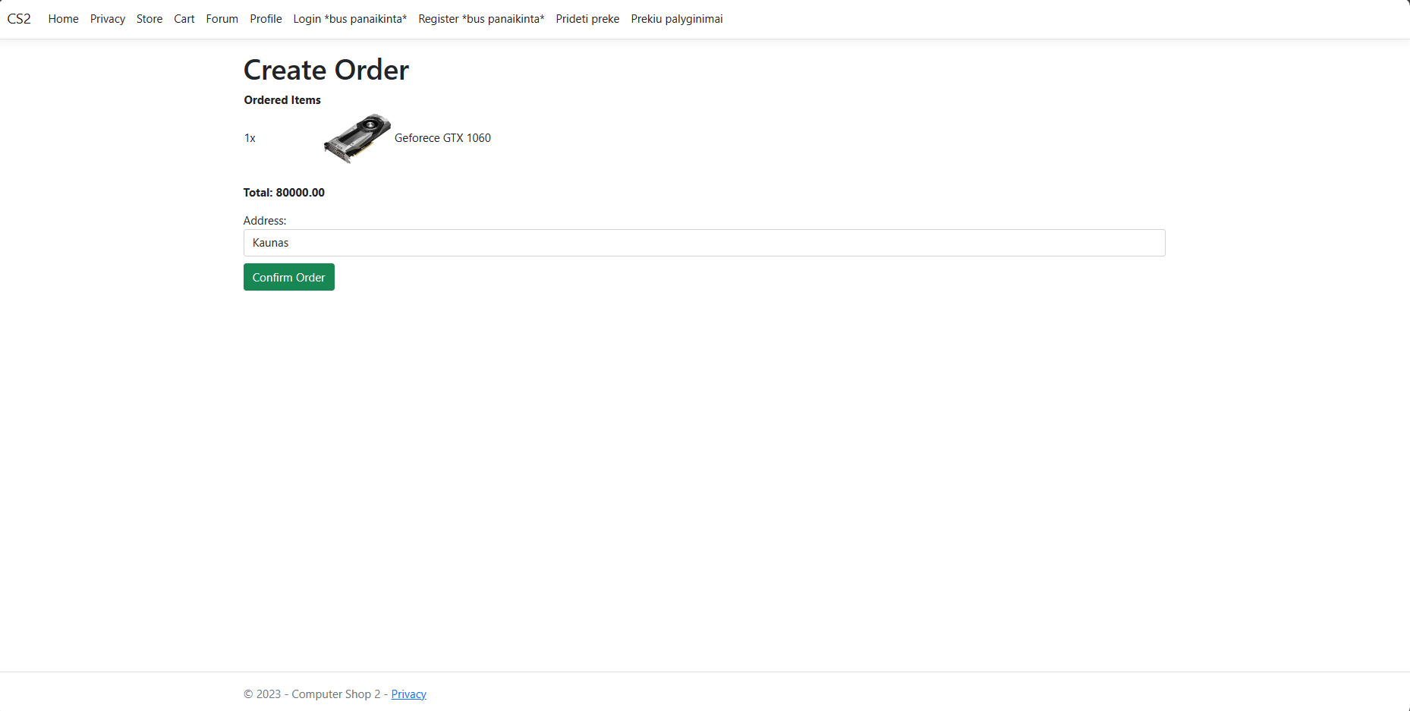

Užsakymas pav.

Teisingai įvedus pristatymo adresą reikia paspausti mygtyką „Confirm Order“, kuris nukreips į PayPal sistemą įvykdyti amokėjimą.

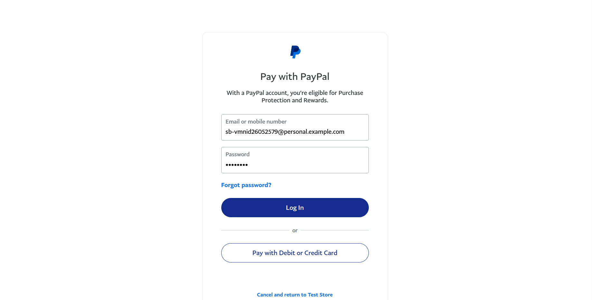

Paypal pav.

Sėkmingai prisijungus pries PayPal paskyros matome užsakymo informaciją.

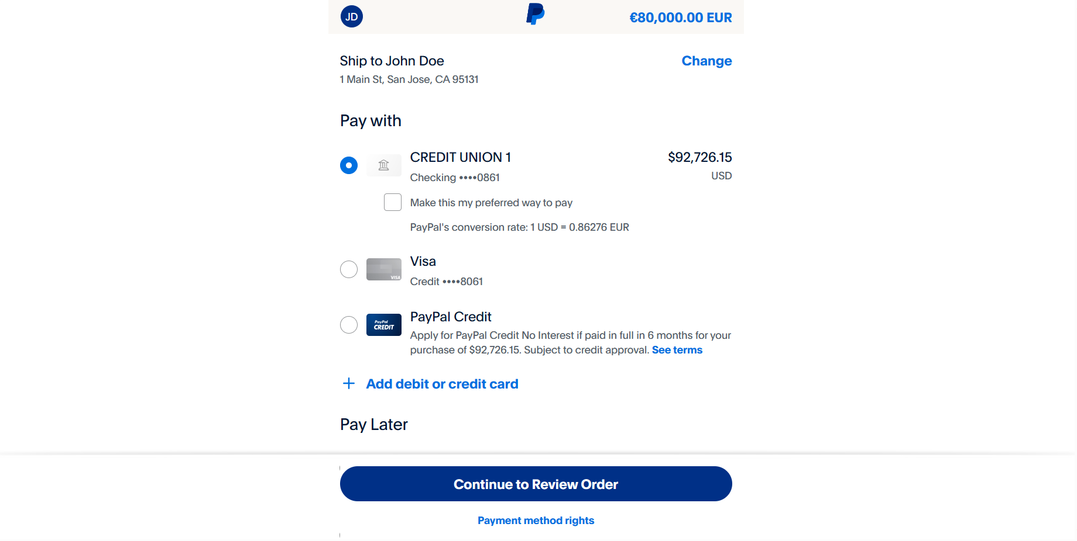

Paypal, su daug pinigų pav.

Patvirtinus apmokėjima būsite nukreipti atgal į sistemą su užsakymo būsenos pranešimu.

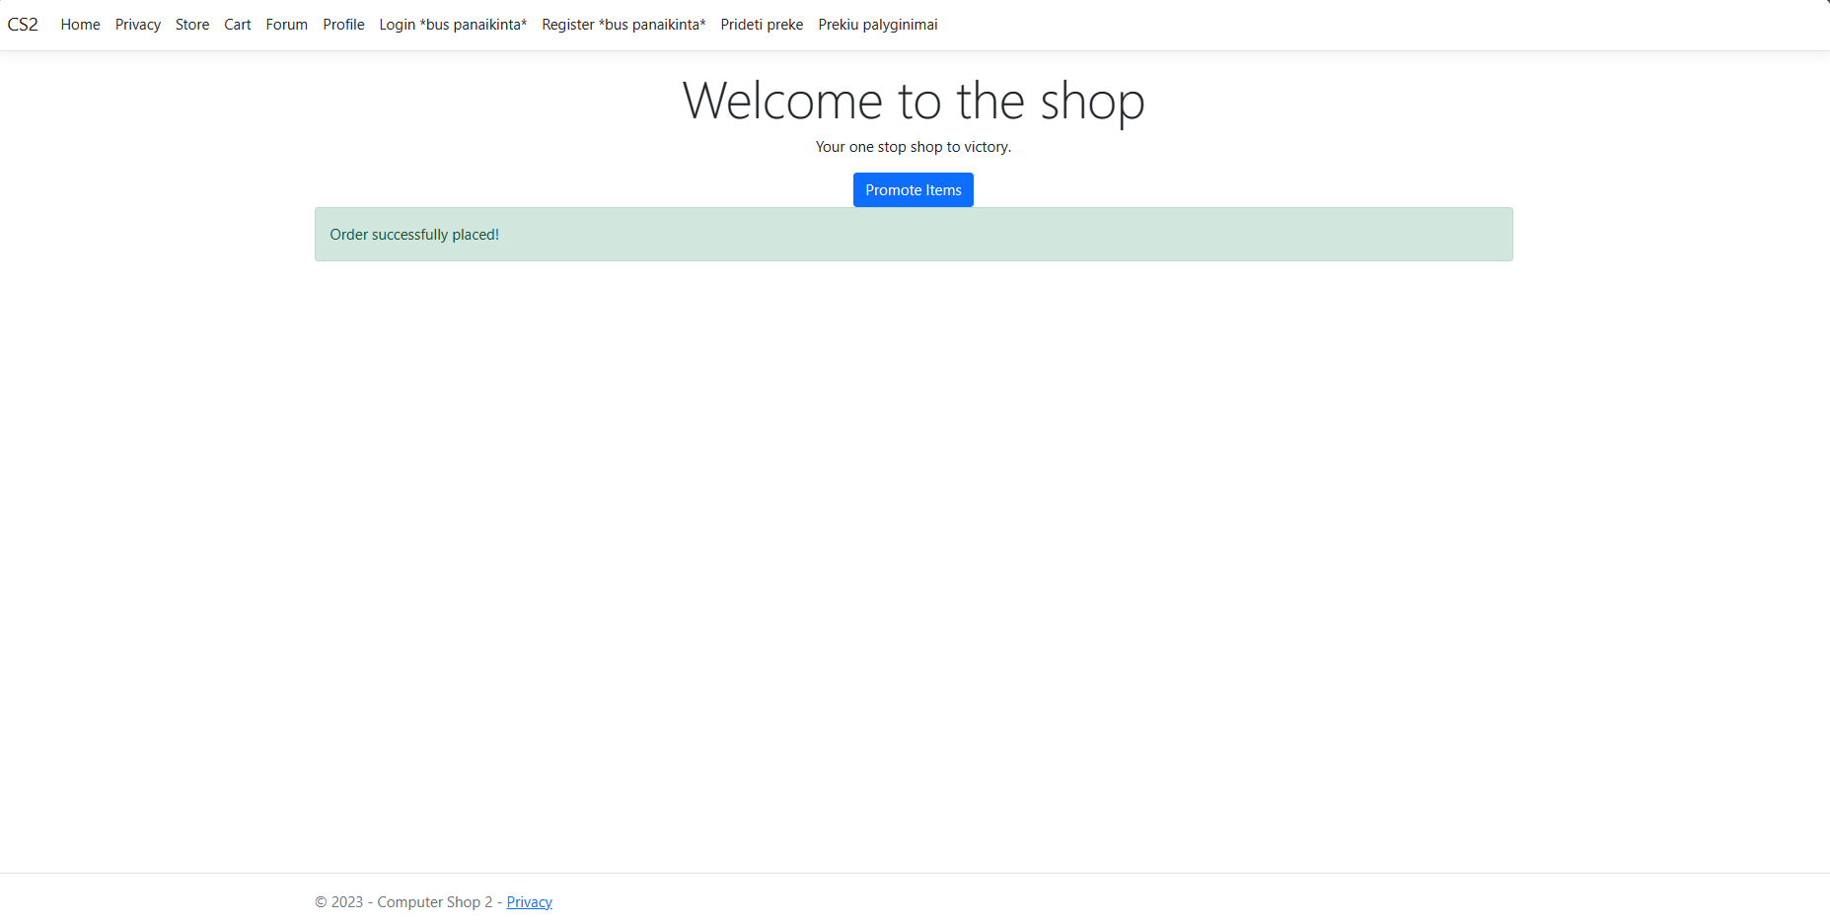

Sėkmės pranešimas pav.

**Klientų dalies valdymas:**

Puslapio funkcijų paslėpimas tiems, kam jų nereikia matyti (pav. 64):

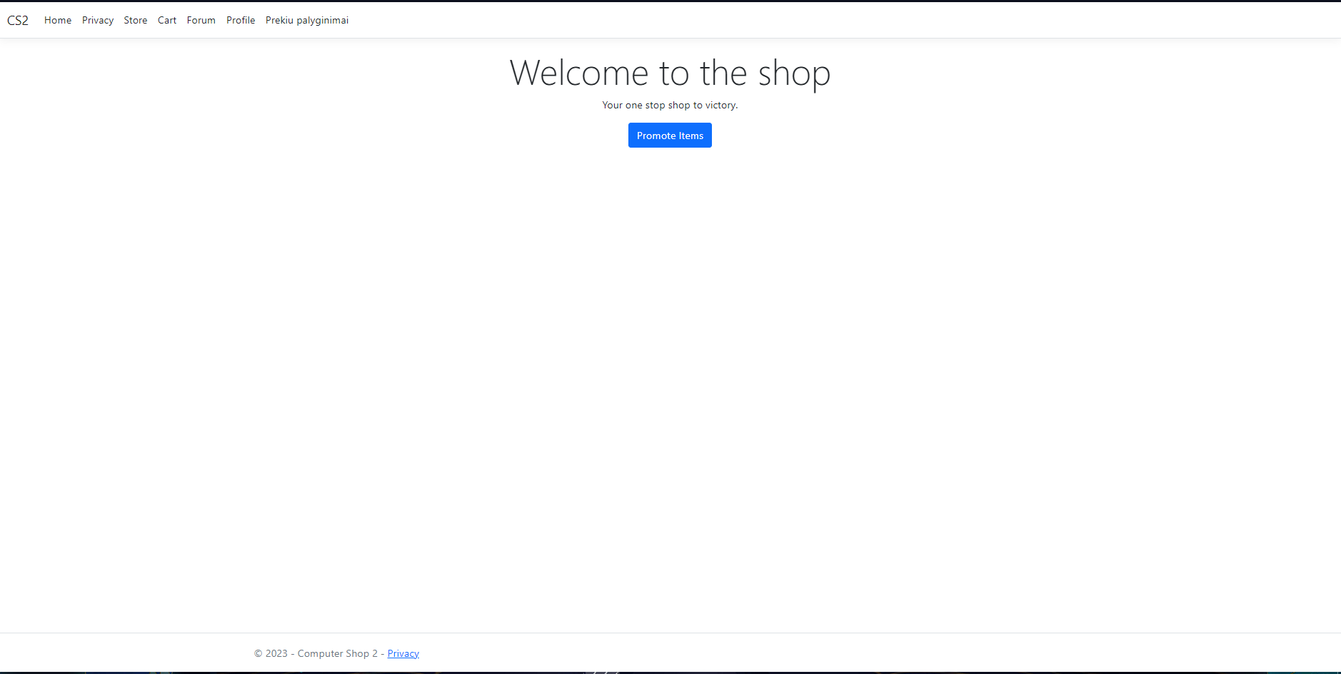

Pav. Neprisijungusio naudotojo vaizdas

Programoje/puslapyje naudojamas „session“ elementas, kuris yra sukuriamas kai prie tinklapio prisijungia naudotojas. „Session“ išsaugo svarbią informaciją (UserType – naudotojo tipą, Email – naudotojo el. Paštą ir pan.) ir jos pagalba yra atrakinamos puslapio funkcijos prisijungus naudotojui.

Šiame pavyzdyje (pav. 65) prisijungiama kaip administratorius ir parodoma visos reikalingos funkcijos.:  
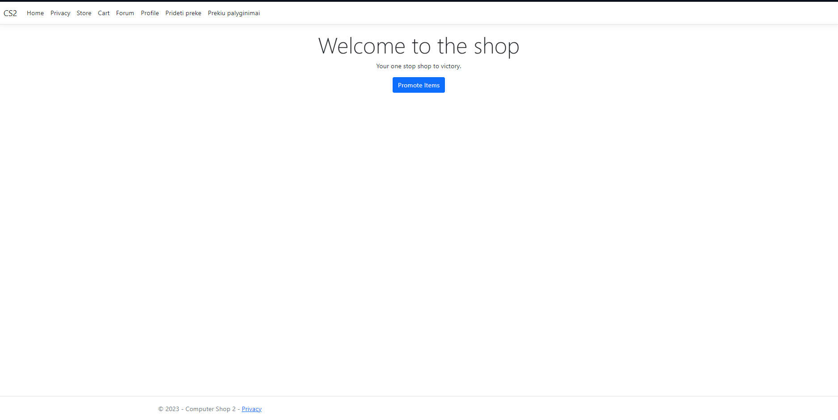

Pav. Prisijungusio naudotojo vaizdas

Tam, kad būtų galima prisijungti arba prisiregistruoti, spaudžiama ant „Profile“ mygtuko (pav. 66):

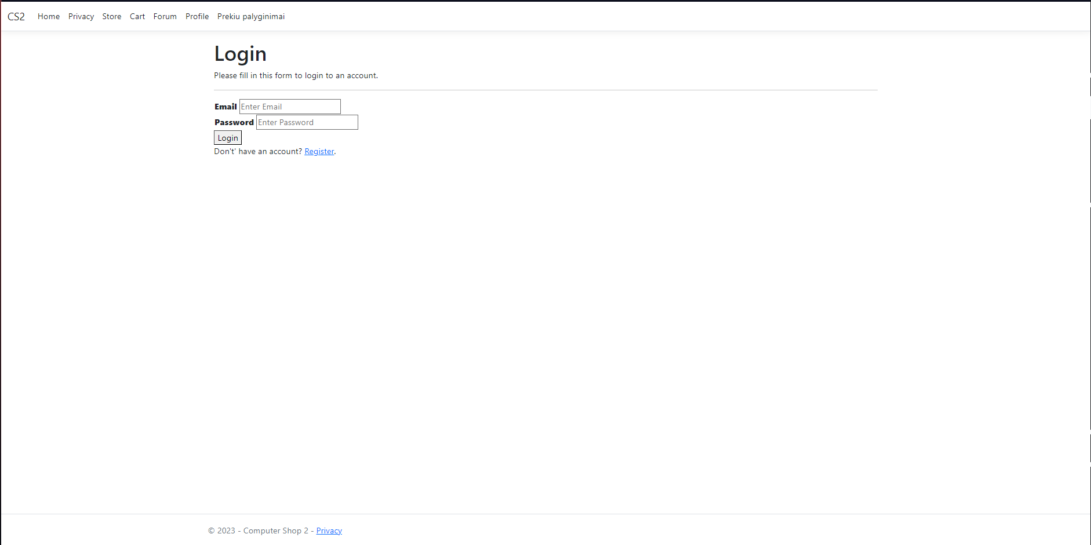

Pav. Prisijungimo langas

Paspaudus ant profilio mygtuko vyksta patikra ar „session“ elementas yra tuščias. Jeigu tuščias „session“ elementas, naudotojas yra nukreipiamas į prisijungimo langą (pav. 37). Jeigu jis nėra Prisiregistravęs, Galima su „Register“ mygtuku pasiekti registracijos puslapį (pav. 39). Prisiregistravus, naudotojas yra nukreipiamas į prisijungimo puslapį, kur turi suvesti reikalaujamus prisijungimo duomenis.

Registracijai reikia suvesti savo vardą, pavardę, naudotojo vardą, el. Pašto adresą, slaptažodį ir jį dar kart pakartoti. Slaptažodžiam yra sukuriamas salt kintamasis, kuris yra naudojamas autentikacijai ir slaptažodžio šifravimui. Kelių paskyrų apsaugai tuo pačiu el. Pašto adresu, yra įdėta apsauga ir jeigu toks el. Pašto adresas jau egzistuoja sistemoje, naudotojas nukreipiamas į prisijungimo langą. Sėkmingai prisiregistravus prie sistemos taip pat išsiunčiamas laiškas į naudotojo el. Paštą, su sveikinimu, kad prisijungė prie puslapio (pav. 67).

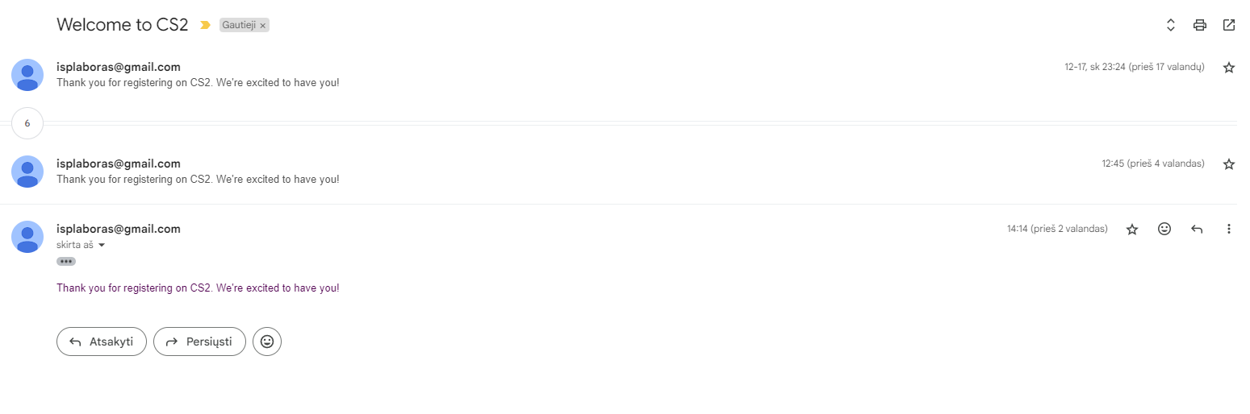

Pav. Gautas el. laiškas iš sistemos kai prisiregistruojama prie sistemos

Prisijungiant, suvedamas el. Pašto adresas ir slaptažodis, šie du parametrai sutikrinami ir jeigu atitinka tokį naudotoją duomenų bazėje, naudotojas prijungiamas, jei ne – išmetamas klaidos pranešimas.

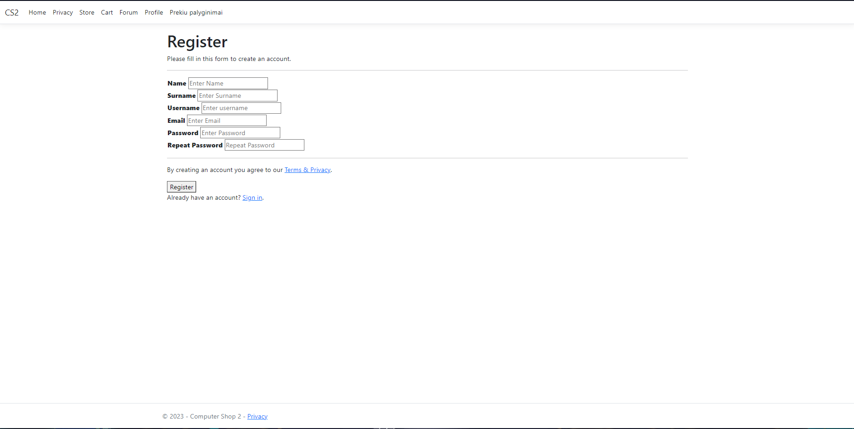

Pav. Registracijos langas

Prisijungus, iš karto atveriamas profilio langas (pav. 69 ir pav. 70), kuriame atvaizduojama svarbi informacija:

Vardas, Pavardas, El pašto adresas, Telefono numeris, Adresas ir gauti titulai.

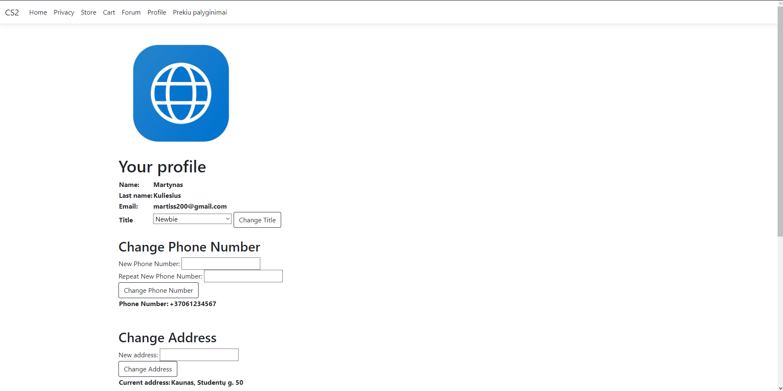

Pav. Profilio langas 1/2

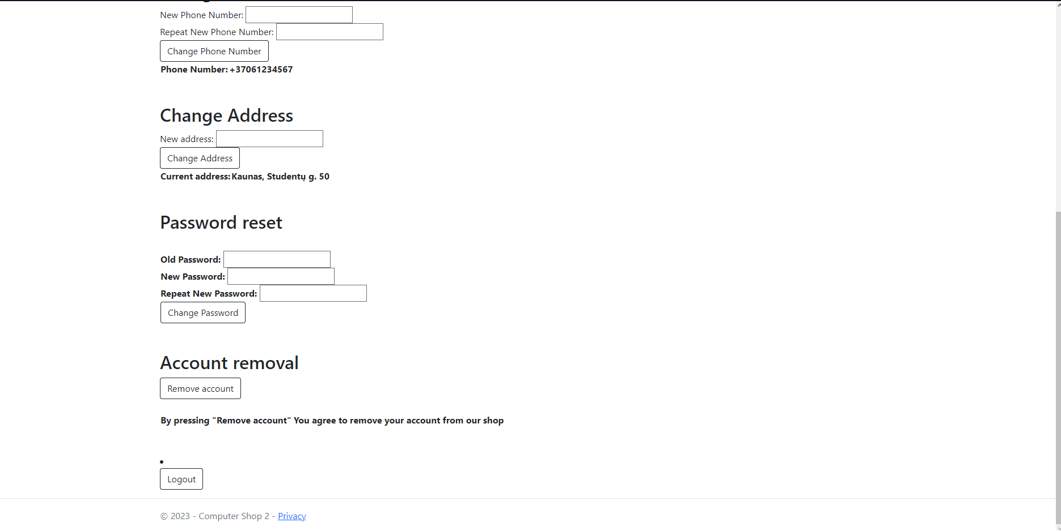

Pav. Profilio langas 2/2

Kaip matoma (pav. 71), Naudotojas pirkdamas prekes, aktyviai dalyvaudamas forumo veiklose gali kaupti taškus, kurių sutaupęs tam tikrus kiekius, atsirakina titulus. Šie titulai yra grynai asmeniniai ir kolkas savo atsirakintus titulus gali matyti tiktai pats naudotojas.  
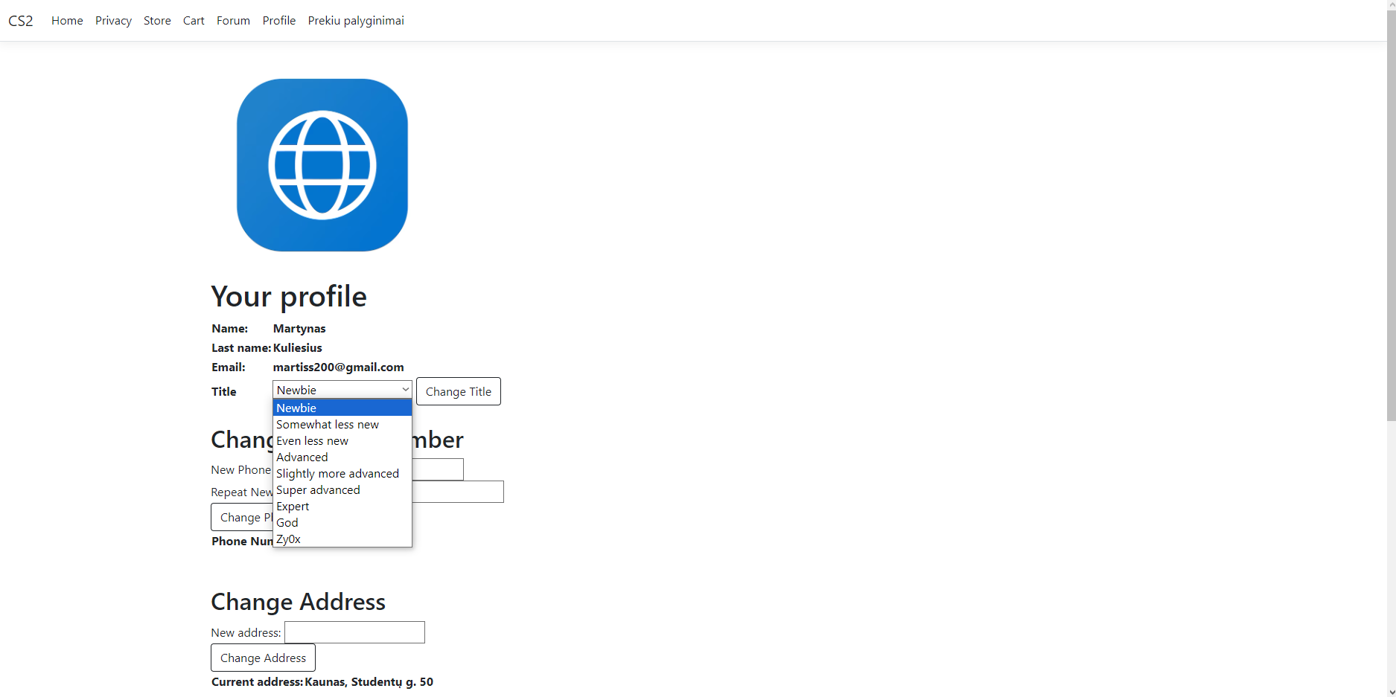

Pav. Titulai

Toliau, turime „Change Phone number“ funkciją. Ji veikia kaip ir tikimasi, Ji pakeičia egzistuojantį telefono numerį į naudotojo norimą telefono numerį. Funkcijai panaudoti užtenka dukart suvesti naują telefono numerį ir paspausti mygtuką „Change phone number“, kaip matoma pav. 43. Pakeitus telefono numerį, išsiunčiamas laiškas į naudotojo el. Pašto adresą su pranešimu, kad telefono numeris buvo pakeistas (pav. 72).

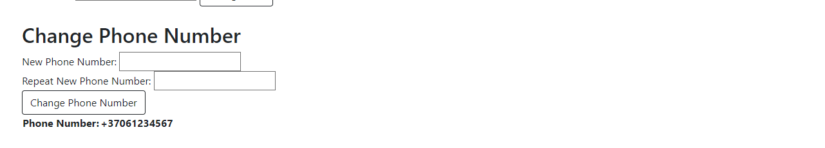

Pav. Telefono numerio keitimo skiltis

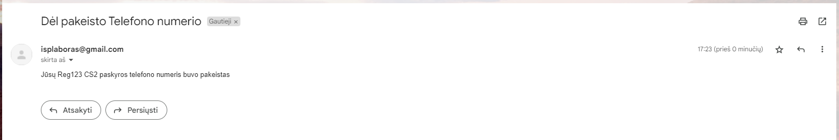

Pav. Laiškas, gautas pakeitus telefono numerį

Adreso keitimas veikia panašiu principu kaip ir telefono numerio keitimas. Profilio lange matoma skiltis „Change adress“, (pav. 74). Prisijungus parodoma dabartinis adresas ir viršuj jo, yra laukas į kurį galima suvesti naują adresą ir mygtukas adreso pakeitimui. Suvedus norimą adresą ir paspaudus mygtuką „Change address“ Išsaugomas naujas adresas duomenų bazėje ir naudotojas gauna laišką į savo el. Pašto adresą, kad pasikeitė jų adresas. (pav. 75)

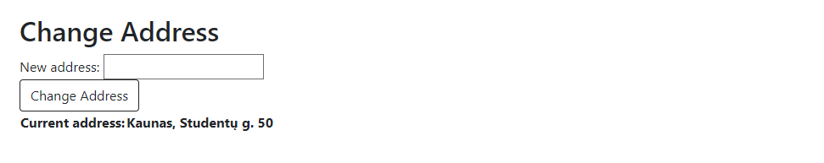

Pav. Adreso keitimo skiltis

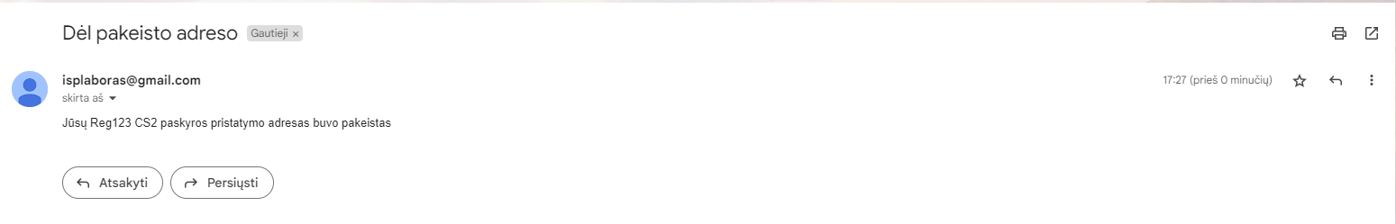

Pav. Laiškas gautas pakeitus pristatymo adresas.

Slaptažodžio keitimui, kaip matoma (pav. 76), reikalaujama suvesti seną slaptažodį ir suvesti naują slaptažodį du kartus. Paspaudus mygtuką „Change password“ sukuriamas naujas slaptažodžio „salt“ raktas ir pakeičiamas slaptažodis. Pakeitus slaptažodį, išsiunčiamas laiškas į naudotojo el. Pašto adresą su pranešimu, kad jų slaptažodis, buvo pakeistas. (pav. 77).

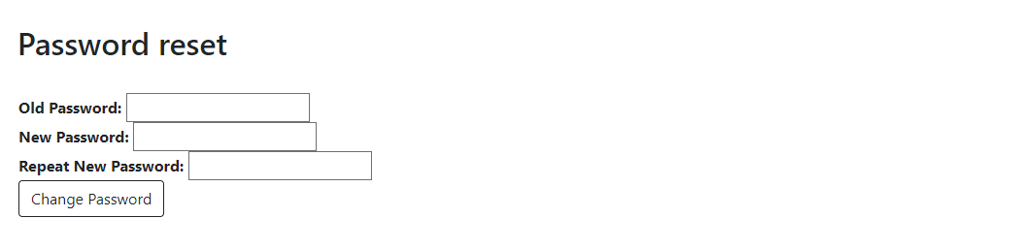

Pav. Slaptažodžio keitimo skiltis

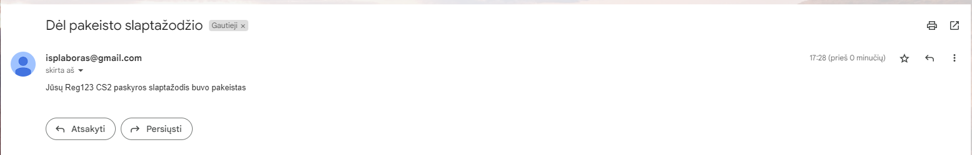

Pav. Laiškas gautas pakeitus naudotojo slaptažodį

Paskyros šalinimas yra labai greita ir paprasta funkcija.Kaip matome skiltis „Account removal“ (pav. 49) Turi tiktai mygtuką „Remove account“. Paspaudus mygtuką „Remove account“, visa naudotojo informacija yra ištrinama iš duomenų bazės, naudotojas yra atjungiamas nuo puslapio, nukreipiamas į pagrindinį puslapį ir išvalomas „session“ elementas, kuris užslepia svečiui peržiūrėti neleidžiamas puslapio funkcijas. Taip pat ištrynus savo paskyrą, į naudotojo seną el. Pašto adresą yra išsiunčiamas laiškas su pranešimu. (pav. 79)

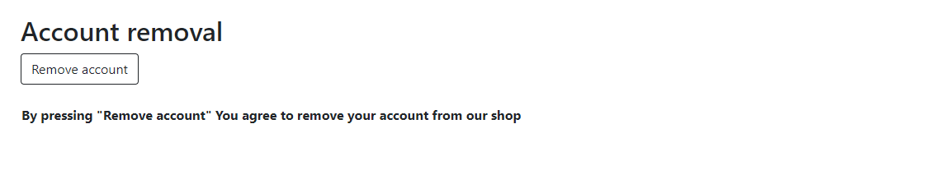

Pav. Paskyros šalinimo skiltis

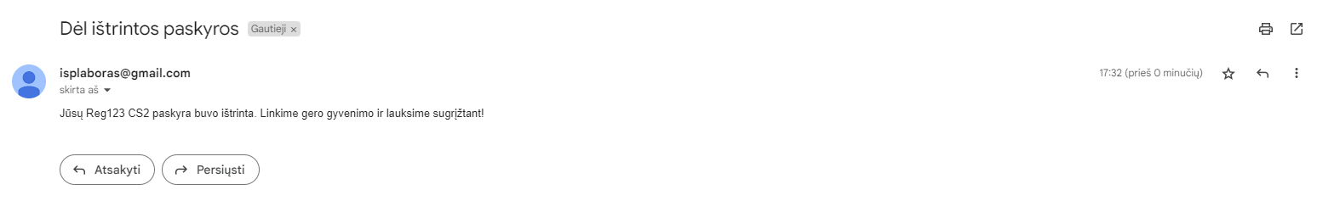

Pav. Laiškas, gautas ištrynus paskyrą

**Forumas:**

Forumo puslapis kai esi neprisijungęs lankytojas.

Paveikslėlis, kuriame yra tekstas, Šriftas, ekrano kopija

Automatiškai sugeneruotas aprašymas

Forumo puslapis neprisijungus pav.

Kaip matome forumo puslapis, kai esi neprisijungęs atvaizduoja esamus forume skelbimus. Kiekvienas skelbimas turi savo Pavadinimą, tekstą, prekę apie kurią aprašomas skelbimas, naudotojo, kuris parašė skelbimą vardas, data patiktukų skaičius ir komentarai.

Paveikslėlis, kuriame yra tekstas, Šriftas, ekrano kopija

Automatiškai sugeneruotas aprašymas

Komentarų atvaizdavimas pav.

Kiekvienas skelbimas, gali tūrėti komentarų. Jie atvaizduojami kai naudotojas, paspaudžiant mygtuką „Comments“. Komentaras rodomas anoniminis, tačiau naudotojas, kuris jį parašė yra registruojamas duomenų bazėje. Komentaras turi tekstą, ir datą, kada buvo sukurtas komentaras.

Paveikslėlis, kuriame yra tekstas, programinė įranga, Kompiuterio piktograma, Operacinė sistema

Automatiškai sugeneruotas aprašymas

Forumo atvaizdavimas, kai esi prisijungęs naudotojas pav.

Kai naudotojas, prisijungia į sistemą, jo forumo langas pasikeičia. Jis gali kurti skelbimą, paspaudus, mygtuką „Create Post“. Jis mato komentarų langą (**pav. 83**), kuriame gali parašyti komentarą ir jį pridėti paspaudus mygtuką „Add Comment“. Prisijungęs naudotojas, gali pridėti patiktuką prie norimų skelbimų, jeigu nėra pridėjęs. Jeigu naudotojas bando pridėti, kai yra pridėjęs patiktuką išmetamas klaidos pranėšimas (**pav. 84**). Jeigu esi sukūręs kažkokių skelbimų, juos gali panaikinti paspaudus, mygtuką „Delete Post“.

Paveikslėlis, kuriame yra tekstas, ekrano kopija, Šriftas, Stačiakampis

Automatiškai sugeneruotas aprašymas

Komentarų langas pav.

Paveikslėlis, kuriame yra tekstas, Šriftas, baltas, ekrano kopija

Automatiškai sugeneruotas aprašymas

Patiktuko, klaidos pranešimas pav.

Paveikslėlis, kuriame yra tekstas, programinė įranga, Kompiuterio piktograma, Operacinė sistema

Automatiškai sugeneruotas aprašymas

Forumas, kai prisijungi kaip admin pav.

Kai prisijungi kaip admin naudotojas, gali matyti visų skelbimų panaikinimo mygtukus ir juos paspaudus gali panaikinti norimus skelbimus.

Paveikslėlis, kuriame yra tekstas, ekrano kopija, linija, Šriftas

Automatiškai sugeneruotas aprašymas

Naujo skelbimo sukūrimo langas pav.

Kaip pasnaudi mygtuką, „Create Post“, atsidaro naujo skelbimo kūrimo langas. Jame kaip matote yra titulo vieta, teksto vieta ir galima pasirinkti vieną iš parduotuvėje esančių prekių, apie kurią bus kuriamas skelbimas. Skelbimo negali atlikti, tol kol nebus užpildyti visi laukai.

Kas savaitę, svetainė apskaičiuoja kiekvieno naudotojo surinktus taškus tai savaitei. Nusiunčia email laišką su gautais teiškais. Juos atnaujina ir prideda į DB.

# Išvados

1. Pasirinktas MVC sistemos realizavimo variantas, nes jis yra paprastas, aiškus ir su juo jau turėjome patirties praeituose universiteto projektuose.

Ateityje būtų naudinga sistemą patobulinti, kadangi laiškus reikia siųsti rankiniu būdu administratoriui. Tačiau taip buvo suprojektuota, todėl taip ir atlikom. Sistema skirta klientų ir administratorių vartotojų tipams, nes sistemos veikimą galime dalinti į šias dvi dalis. Sistema yra suskirstyta į klientų dalies valdymo , prekių krepšelio valdymo , prekių valdymo , forumo posistemes, nes manome, jog tai yra pagrindinės funkcijos, kurias turi galėti atlikti kiekviena sveikatos įstaiga.

# Literatūra

Pateikiama darbo metu naudota literatūra (jei tokia buvo naudotasi).

# Priedai

Priedai dedami tik tada, kai jų reikia. Siūloma nepersistengti ir nepridėti to, kas visiškai nenaudinga. Jeigu priedas įdėtas čia, vadinasi jis bent kartą turi būti paminėtas darbo tekste (principas tas pats, kaip ir su literatūros citavimu).